**LAMPIRAN 1**

**RENCANA PELAKSANAAN PEMBELAJARAN (RPP**)

**SIKLUS 1**

**Satuan Pendidikan : SD Negeri 14 Babana**

**Mata Pelajaran : Ilmu pengetahuan Alam ( IPA)**

**Kelas / semester : V (lima ) / 11**

**Alokasi Waktu : 2 x 35 menit**

**Siklus /Pertemuan ke : 1( pertama)**

1. **Standar Kompetensi**

6. menerapkan sifat –sifat cahaya melalui kegiatan membuat suatu karya /model

1. **Kompetensi Dasar**

6.1. Mendeskripsikan sifat –sifat cahaya.

1. **Indikator**

* Menyebutkan sumber –sumber cahaya dan sifat –sifat cahaya
* Menemukan bahwa sifat cahaya dapat merambat lurus
* Menemukan bahwa sifat cahaya menembus benda bening

1. **Tujuan Pembelajaran**

* Siswa dapat menyebutkan sumber-sumber cahaya dan sifat –sifat cahaya.
* Siswa diharapkan dapat menemukan sifat cahaya merambat lurus.
* Siswa diharapkan dapat menemukan sifat cahaya menembus benda bening

1. **Materi ajar**

**Sumber – Sumber dan sifat cahaya**

Apakah yang dimaskud dengan cahaya ? Cahaya adalah gelombang elektrogmagnetik yang dapat ditangkap oleh mata. Gelombang elektromagnetik adalah gelombang yang dihasilkan dari perpaduan medan listrik dan medan magnet. Apapun yang menghasilkan cahaya disebut sebagai sumber cahaya.

* **Sumber cahaya**

Sumber cahaya dibagi menjadi dua yaitu :

* Sumber cahaya alami dan
* Sumber cahaya buatan .

1. Sumber cahaya alami.

Sumber cahaya alami adalah sumber cahaya yang tidak dibuat oleh manusia. Matahari dan bintang adalah salah satu sumber cahaya alami. Matahari merupakan bola gas pijar yang bercahaya. Suhu permukaan nya mencapai 6.000 ‘C dan suhu bagian dalamnya 15 juta ‘C. Cahaya yang kuat tersebut dipancarkan matahari hingga sampai kebumi. Beberapa hewan juga dapat menjadi sumber cahaya alami. Pernakah kamu melihat kunang –kunang ? Beberapa ikan

1. Sumber cahaya buatan

Sumber cahaya buatan adalah sumber cahaya yang dibuat atau diproduksi oleh manusia. Ketika kita melihat kilat menyambar sebatang pohon kemudian terbakar dan muncullah api. Atau semak –semak yang yang tiba-tiba hangus terbakar karna panas dan menimbulkan api. Sejak saat itulah manusia mengenal api dan memanfaatkan nya sebagai penghangat tubuh, untuk memasak dan sekaligus memberikan penerangan di malam hari.

* **Sifat cahaya**

Meskipun cahaya tidak memilki wujud, namun cahaya memilki sifat –sifat tertentu. Ayo kita pelajari satu persatu.

* **Cahaya merambat lurus**

Coba perhatikan cahaya matahari yang menyusup di antara celah jendela di pagi hari. Bila perlu matikanlah lampu ruangan . Tampak berkas –berkas cahaya lurus memasuki ruangan. Pemandangan tersebut menunjukan cahaya bersifat merambat lurus. Terdapat tiga pola perambatan berkas cahaya. Pola –pola itu adalah sebagai berikut.

1). Berkas sinar sejajar ( menyebar )

2). Berkas sinar mengumpul

3). Berkas sinar menyebar

* **Cahaya menembus benda bening**

Benda – benda yang menerima cahaya terbagi menjadi dua kelompok , yaitu benda gelap dan benda bening. Benda gelap adalah benda –benda yang tidak dapat ditembus oleh cahaya. Beberapa contoh benda gelap yaitu buku, tembok, air dan susu. Benda bening adalah benda-benda yang dapat menembus cahaya. Benda bening akan meneruskan cahaya sehingga tampak menembus benda tersebut. Beberap contoh benda bening adalah air jernih, gelas kaca bening, Kristal , dan plastic mika.

Sifat cahaya dapat menembus benda bening dimanfaatkan dalam penggunaan lensa. Lensa digunakan untuk membuat kaca mata dan kaca pembesar. Selain lensa, sifat cahaya ini berguna dalam proses fotosintesis tanaman air. Cahaya dapat menembus air yang bening. Sehingga tanaman air mendapatkan cahaya matahri untuk fotosintesis . fotosintesis tanaman air menghasilkan oksigen sehingga hewan - hewan air dapat bernapas dengan baik.

* **Cahaya dapat dipantulkan**

Apa yang terjadi jika sinar senter diarahkan ke cermin , kemudian cermin diarahkan ke dinding? Sinar senter akan memantul ke dinding , sehingga dapat disimpulkan bahwa cahaya memilki sifat dapat dipantulkan . cahaya yang dipantulkan oleh benda dipengaruhi oleh bentuk permukaan benda tersebut. Pemantulan cahaya pada benda yang permukaannya rata menghasilkan pantulan cahaya yang beraturan, oleh karna itu pemantulan tersebut dinamakan pemantulan beraturan. Pemantulan cahaya pada benda yang permukaannya tidak rata menghasilkan pantulan cahaya yang berhamburan, oleh karna itu pemantulan tersebut dinamakan pemantulan baur , atau pemantulan difus.

1. **Metode Pembelajaran**
2. Model pembelajaran : Model Pembelajaran Kooperatif Tipe *Teams Games Tournaments* (TGT )
3. Metode Pembelajaran **:** Ceramah, diskusi, Tanya jawab dan kerja kelompok.
4. **Kegiatan Pembelajaran**

|  |  |  |
| --- | --- | --- |
| **Kegiatan** | **Deskripsi Kegiatan** | **Alokasi waktu** |
| **Kegiatan awal** | 1. Guru memberikan salam 2. Berdoa menurut keyakinan masing –masing. 3. Guru memperhatikan kesiapan siswa dalam belajar dan mengecek kehadiran siswa 4. Guru melakukan tanya jawab dengan siswa: 5. Apabila didalam ruangan ini gelap apakah anak-anakku bisa melihat ibu/benda-benda yang ada didalam ruangan ini? 6. Apabila ada cahaya/lampu yang menyinari ruangan ini dapatkah anak-anak bisa melihat isi ruangan ini secara jelas? 7. Lampu bisa menghasilkan cahaya dapatkah kita menyebut lampu sebagai sumber cahaya? 8. Guru menyampaikan tujuan pembelajaran | **10 menit** |
| **Kegiatan inti** | 1. **Penjelasan materi**  * Guru menyampaikan materi pembelajaran tentang “ Sumber –sumber dan sifat-sifat cahaya “.  1. **Belajar dalam kelompok**  * Guru membagi siswa dalam beberapa kelompok secara heterogen * Guru membagikan LKS * Guru menjelaskan alat dan bahan yang diperlukan untuk melakukan percobaan * Siswa bekerja sama mengerjakan LKS dengan kelompok mereka masing-masing ( apabila ada dari anggota kelompok tidak ada yang mengerti , maka anggota kelompok yang lain bertanggung jawab untuk menjelaskannya ) * Guru membantu siswa menentukan dan mengatur pembelajaran agar relevan dengan penyelesaian masalah,  1. **Permainan ( games tournaments )**  * Guru menjelaskan aturan game * Guru menyiapkan dan membagikan kartu soal * Kartu soal dan kunci jawaban ditaruh terbalik diatas meja. * Tentukan pembaca soal dengan cara undian. * Setelah itu pembaca soal membacakan soal yang sesuai dengan nomor tersebut. * Semua siswa ( penantang) menjawab soal yang tadi dibacakan oleh pembaca soal. * Setelah selesai pembaca soal membacakan jawaban * Jika ada penantang yang menjawab benar dan tepat, skornya 10, jika kurang tepat 5, dan tidak menjawab maka skor adalah 0. * Pembaca soal kemudian membacakan soal – soal tersebut ( seperti pada diatas) * Setelah semua soal selesai dibacakan maka masing- masing anggota kelompok kembali ke kolompok asalnya dan menghitung Jumlah skor yang diperolah tadi.  1. **Penghargaan**  * Guru bersama siswa menghitung Jumlah poin. * Guru kemudian mengumumkan kelompok yang menang , masing –masing team akan mendapat hadiah, apabila rata –rata skor memenuhi kriteria yang ditentukan. * Team yang mendapat julukan**”** Super Team**”** jika mendapat skor tertinggi“ Great Team sedang dan “Good Team apabila Jumlah skor rendah. | **55 menit** |
| **Kegiatan penutup** | 1. Guru memberikan penguatan yang berhubungan dengan materi yang di pelajari. 2. Guru dan siswa menyimpulkan materi tentang sumber –sumber cahaya 3. Guru menyampaikan pesan-pesan moral 4. Berdoa sesudah belajar. | **5 menit** |

1. **Media,Alat dan Sumber Belajar.**
2. Media  **:** Media Visual
3. Alat : Spidol, senter, cermin dan kertas bening.
4. Sumber Pembelajaran **:**
5. Departemen Pendidikan Nasional , 2008. *Ilmu Pengetahuan Alam Untuk*

*SD Kelas V*, Jakarta: Depdiknas

1. Bse, IPA 5 Oleh RJ. Soenarjo
2. **Penilaian**
3. Teknik Penilaian : Tes
4. Bentuk Penilaian : soal essay.

Ujung Loe,28 Januari 2016

Mengetahui

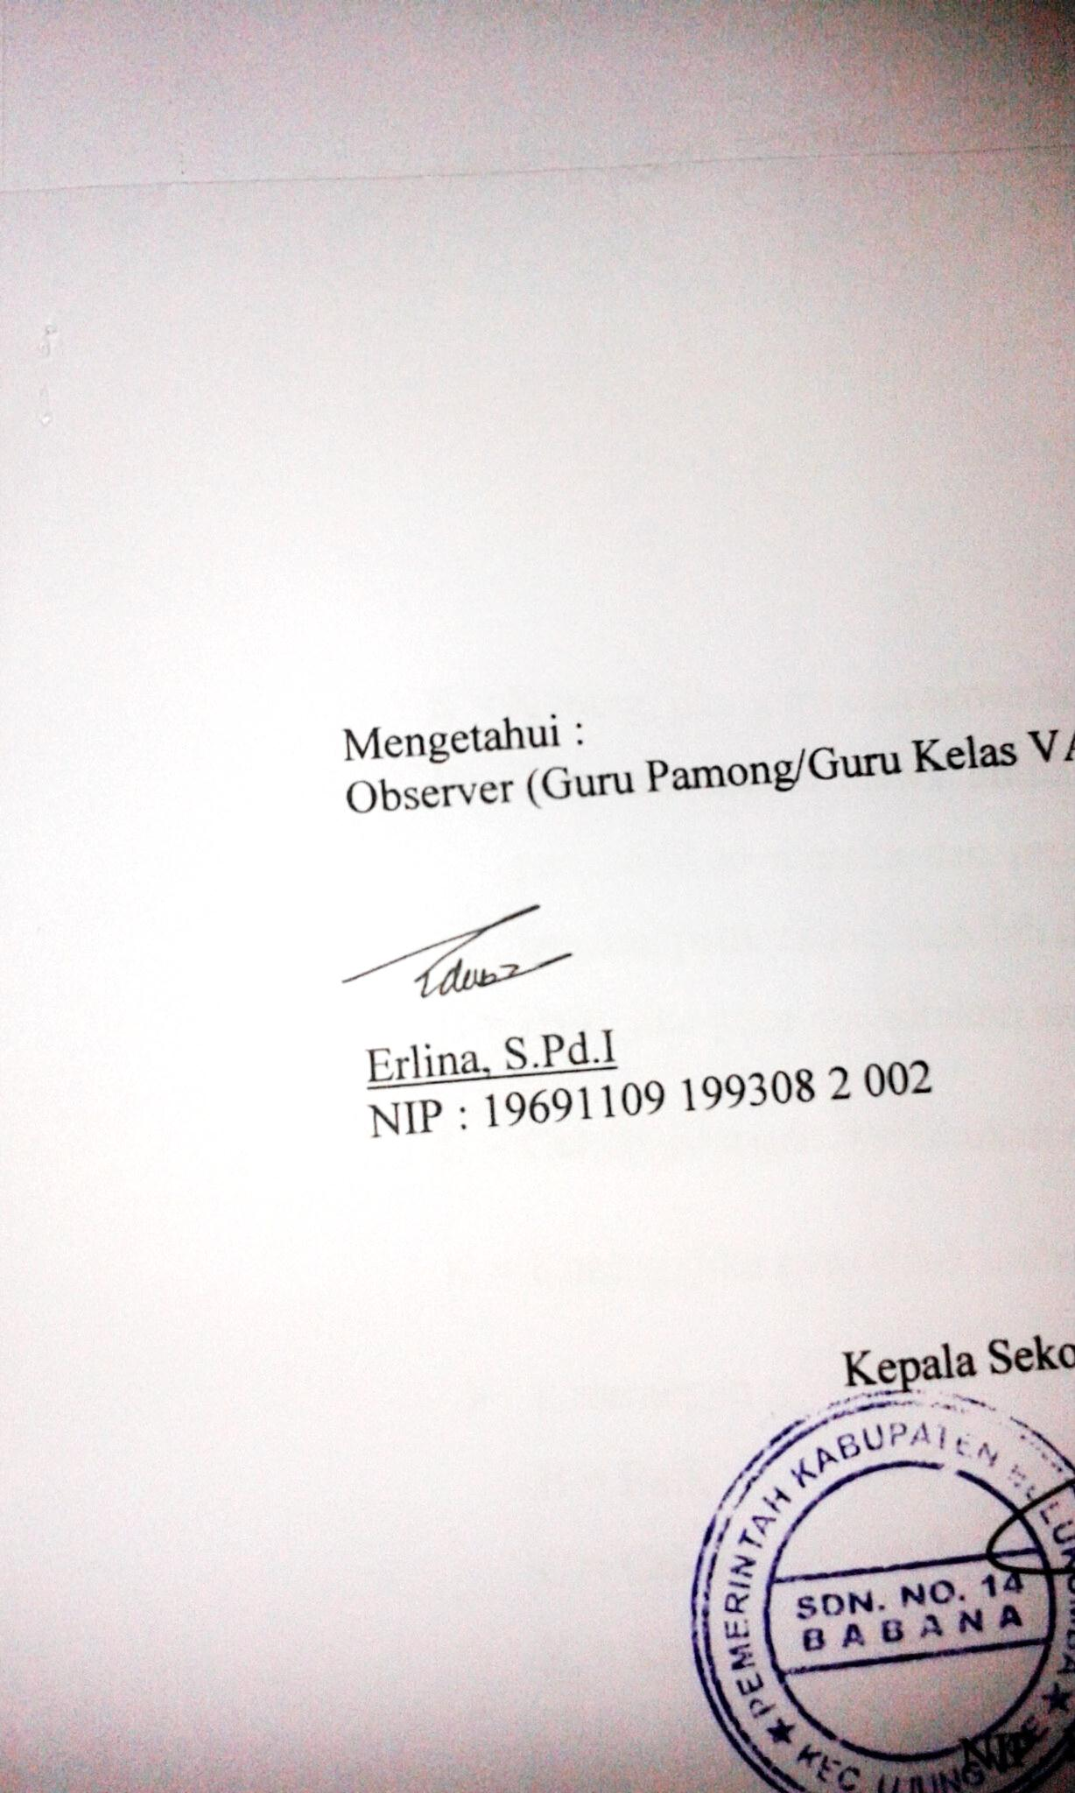Guru Kelas V Peneliti

**H:\ADSA.png**

**Erlina, S.Pd.I Anina Manaha**

NIP. 19691109 199308 2 002 NIM. 1247045107

Mengesahkan

 Kepala Sekolah

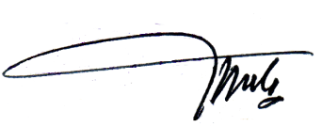

**H:\ADSA.png**

**M U S AK K I R S.Pd**

NIP. 19720520 199210 1 001

**LAMPIRAN 2**

**Lembar Kerja Siswa (LKS)**

**Siklus 1 Pertemuan 1**

Mata Pelajaran : IPA

Kelas / Semester : V / II

Hari / Tanggal : Kamis, 28 januari 2016

Alokasi Waktu : 20

Nama anggota kelompok : 1.

2.

3.

4.

5.

1. **Bahan**

* **Bahan untuk percobaan 1**
* 3 lembar karton tebal dengan ukuran sama besar,
* 3 kayu penjepit/gabus untuk menjepit karton,
* lilin, dan korek api!

1. **Langkah-langkah Kegiatan**

* **Langkah-langkah Kegiatan untuk percobaan 1**

1. Sediakan 3 lembar karton tebal dengan ukuran sama besar, 3 kayu penjepit, lilin, dankorek api!
2. Pada tiap-tiap karton dibuat lubang kecil tepat di tengahnya.
3. Ketiga karton ditegakkan dengan kayu penjepit. Usahakan ketiga lubang itu dalam satu garis lurus!
4. Sebuah lilin yang menyala diletakkan di belakang karton yang ketiga.
5. Lihatlah cahaya lilin dari depan karton yang paling dekat dengan mata! Dapatkah kamu melihat cahaya lilin itu?
6. Salah satu karton digeser ke kanan atau ke kiri sehingga ketiga lubang tidak dalam satu

garis lurus. Dapatkah kamu melihat cahaya lilin? Catatlah hasil pengamatanmu dalam tabel seperti berikut!

|  |  |  |  |
| --- | --- | --- | --- |
| **No** | **Posisi lubang** | **Cahaya lilin** | |
| **Terlihat** | **Tidak terlihat** |
|  | Dalam satu garis lurus |  |  |
|  | Tidak dalam satu garis lurus |  |  |

1. Susunlah laporan kegiatan ini beserta kesimpulan! Selanjutnya, kumpulkan laporan itu kepada bapak atau ibu guru!

* **bahan untuk percobaan 2:**
  + 1. Gelas bening 5. Lampu senter
    2. Botol plastic 6. Batu bata
    3. Kertas HVS 7. Gabus
    4. Kain 8. Papan
* **Langkah-langkah kegiatan untuk percobaan 2:**

1. Ambil lampu senter dan sinarilah masing-masing benda.\
2. Amatilah cahaya yang mengenai benda tersebut kemudian isilah pada tabel di bawah ini

|  |  |  |  |  |
| --- | --- | --- | --- | --- |
| No | Nama benda | Tembus cahaya | Tidak tembus cahaya | Keterangan |
| 1. | Gelas bening |  |  |  |
| 2. | Botol plastic |  |  |  |
| 3. | Kertas HVS |  |  |  |
| 4. | Kain |  |  |  |
| 5. | Batu bata |  |  |  |
| 6. | Gabus |  |  |  |
| 7. | Papan |  |  |  |

1. Buatlah laporan hasil pengamatan!

**LAMPIRAN 3**

**RENCANA PELAKSANAAN PEMBELAJARAN (RPP**)

**SIKLUS 1**

**Satuan Pendidikan : SD Negeri 14 Babana**

**Mata Pelajaran : Ilmu pengetahuan Alam ( IPA)**

**Kelas / semester : V (lima ) / 11**

**Alokasi Waktu : 2 x 35 menit**

**Siklus /Pertemuan ke : I/ 2**

1. **Standar Kompetensi**

6. menerapkan sifat –sifat cahaya melalui kegiatan membuat suatu karya /model

1. **Kompetensi Dasar**

6.1. Mendeskripsikan sifat –sifat cahaya.

1. **Indikator**

* Menemukan sifat-sifat bayangan yang terbentuk pada cermin datar
* Menemukan sifat-sifat bayangan yang terbentuk pada cermin cembung
* Menemukan sifat-sifat bayangan yang terbentuk pada cermin cekung

1. **Tujuan Pembelajaran**

* Siswa dapat menemukan sifat-sifat bayangan yang terbentuk pada cermin datar
* Siswa dapat menemukan sifat-sifat bayangan yang terbentuk pada cermin cembung
* Siswa dapat menemukan sifat-sifat bayangan yang terbentuk pada cermin cekung.

1. **Materi ajar**

**Pemantulan Sifat Cahaya**

Cermin merupakan benda dari kaca yang salah satu sisinya mengkilap karna diberi lapisan air raksa. Permukaan cermin dapat memantulkan cahaya yang yang mengenainya.

1. Pemantulan cahaya pada cermin datar

Cermin datar adalah cermin yang permukaan pantulnya berupa bidang datar. Sifat cahaya yang dipantulkan cermin datar sama dengan sifat pemantulan beraturan. Namun bila cahaya datang tegak lurus dengan benda cermin, maka arah pantulan cahaya sama dengan arah cahaya datang.

Sifat –sifat bayangan pada cermin datar adalah sebagai berikut :

1. Bayangan pada cermin datar bentuknya sama besar dengan bendanya
2. Jarak bayangan ke cermin sama dengan jarak benda ke cermin
3. Letak bayangan berkebalikan dengan letak benda
4. Bayangan yang terbentuk adalah bayangan maya atau semu. Bayangan maya adalah bayangan yang hanya nampak pada cermin saja.
5. Pemantulan cahaya pada cermin cekung

Cermin cekung adalah cermin yang memeliki bagian pemantul cahaya berupa cekungan. Cermin cekung banyak dijumpai pada lampu senter atau lompa sorot mobil sebagai reflector. Reflector membuat sinar yang dikeluarkan lampu senter dan lampu mobil menyebar, meskipun lampu mobil dan lampu senter kecil. Cermin cekung memeliki sifat yang menggumpulkan berkas sinar yang dipantulkannya. Cahaya –cahaya yang dipantulkan akan berpotongan pada suatu titik.

Cermin cekung dapat membuat bayangan nyata dan bayangan maya. Bayangan nyata adalah bayangan yang dapat ditangkap oleh layar, sedangkan bayangan maya tidak dapat ditangkap oleh layar. Jika jarak benda ke cermin sangat dekat, maka bayangan yang terbentuk semu, lebih besar, dan tegak. Jika jarak benda jauh dari cermin cekung , maka bayangan yang terbentuk nyata ( sejati) dan terbalik.

3). Pemantulan cahaya pada cermin cembung

Cermin cembung adalah cermin yang memiliki bagian pantul cahaya yang berbentuk cembung. Cermin cembung memeliki sifat menyebarluaskan berkas cahaya yang dipantulkannya. Bayangan yang dibentuk oleh cermin cembung, akan tampak maya, lebih kecil dan lebih tegak.

1. **Metode Pembelajaran**
   * 1. Model pembelajaran : Model Pembelajaran Kooperatif Tipe *Teams Games Tournaments* (TGT )
     2. Metode Pembelajaran **:** Ceramah, diskusi, Tanya jawab, dan penugasan
2. **Kegitan Belajar Mengajar**

|  |  |  |
| --- | --- | --- |
| **Kegiatan** | **Deskripsi Kegiatan** | **Alokasi waktu** |
| **Kegiatan awal** | 1. Guru memberikan salam 2. Berdoa menurut keyakinan masing –masing. 3. Guru memperhatikan kesiapan siswa dalam belajar dan mengecek kehadiran siswa 4. Guru melakukan tanya jawab dengan siswa: Apabila kamu belum menyalakan lampu kamarmu, dan kamu masuk kedalam dengan menggunakan senter, pada saat itu cahaya senter tersebut mengenai cermin yang ada di dalam kamarmu, apakah cahaya senter tersebut menyebar? 5. Guru menyampaikan tujuan pembelajaran. | **10 menit** |
| **Kegiatan inti** | 1. **Penyajian Kelas/ materi**  * Guru menjelaskan materi pembelajaran tentang ‘ Pemantulan Sifat Cahaya’.  1. **Belajar dalam kelompok**  * Guru membagi siswa dalam beberapa kelompok secara heterogen * Guru membagikan LKS * Guru menjelaskan alat dan bahan yang diperlukan untuk melakukan percobaan * Siswa bekerja sama mengerjakan LKS dengan kelompok mereka masing-masing ( apabila ada dari anggota kelompok tidak ada yang mengerti , maka anggota kelompok yang lain bertanggung jawab untuk menjelaskannya ) * Guru membantu siswa menentukan dan mengatur pembelajaran agar relevan dengan penyelesaian masalah,  1. **Permainan ( games tournaments )**  * Guru menjelaskan aturan game * Guru menyiapkan dan membagikan kartu soal * Kartu soal dan kunci jawaban ditaruh terbalik diatas meja. * Tentukan pembaca soal dan dengan cara undian. * Setelah itu pembaca soal membacakan soal yang sesuai dengan nomor tersebut. * Semua siswa ( penantang) menjawab soal yang tadi dibacakan oleh pembaca soal. * Setelah selesai pembaca soal membacakan jawaban * Jika ada penantang yang menjawab benar dan tepat, skornya 10, jika kurang tepat 5, dan tidak menjawab maka skor adalah 0. * Pembaca soal kemudian membacakan soal – soal tersebut ( seperti pada diatas) * Setelah semua soal selesai dibacakan maka masing- masing anggota kelompok kembali ke kolompok asalnya dan menghitung Jumlah skor yang diperolah tadi.  1. **Penghargaan**  * Guru bersama siswa menghitung Jumlah poin kemudian mengumumkan kelompok yang menang , masing –masing team akan mendapat hadiah, apabila rata –rata skor memenuhi kriteria yang ditentukan. * Team yang mendapat julukan**”** Super Team**”** jika mendapat skor tertinggi“ Great Team sedang dan “Good Team apabila Jumlah skor rendah. | **55 menit** |
| **Kegiatan penutup** | * Guru memberikan penguatan yang berhubungan dengan materi yang di pelajari. * Guru dan siswa menyimpulkan materi tentang pemantulan cahaya * Guru menyampaikan pesan-pesan moral * Berdoa sesudah belajar. | **5 menit**  **5 menit** |

1. **Sumber dan Media Pembelajaran**
2. Sumber Pembelajaran **:** Departemen Pendidikan Nasional , 2008. *Ilmu 1. Pengetahuan Alam Untuk SD Kelas V*, Jakarta: Depdiknas
3. Media Pembelajaran: visual
4. **Penilaian**
5. Teknik Penilaian : Tes
6. Bentuk Penilaian : Soal Esay

Ujung Loe , Selasa 2 Februari 2016

Mengetahui

Guru Kelas V Peneliti

**Erlina, S.Pd.I Anina Manaha**

NIP. 19691109 199308 2 002 NIM. 1247045107

Mengesahkan

 Kepala Sekolah



**H:\ADSA.png**

**M U S AK K I R S.Pd**

NIP. 19720520 199210 1 001

**LAMPIRAN 4**

**Lembar Kerja Siswa (LKS)**

**Siklus 1 Pertemuan 11**

Mata Pelajaran : IPA

Kelas / Semester : V / II

Hari / Tanggal : Selasa, 2 februari 2016

Alokasi Waktu : 20 menit

Nama anggota kelompok : 1.

2.

3.

4.

5.

1. **Bahan**

* **Bahan untuk percobaan 1:**

1. Cermin datar yang cukup besar,
2. pensil, dan kertas!
3. **Langkah-langkah kegiatan**

* **Langkah-langkah kegiatan 1:**

1. Berdirilah menghadap cermin sehingga kamu dapat melihat wajahmu di cermin!
2. Tulislah namamu pada kertas, kemudian tempelkan kertas tersebut di dahimu! Lihatlah ke arah cermin! Dapatkah kamu membaca namamu yang tertulis dikertas itu? Apa sifat bayangan yang dapat kamu amati dari peristiwa ini?
3. Cermati bayangan dirimu di cermin! Bandingkan ukuran bayangan dengan dirimu sebenarnya! Sama atau berbeda? Apa sifat bayangan yang dapat kamu amati dari peristiwa ini?
4. Tulislah laporan dan kesimpulan dari kegiatan ini! Sampaikan laporanmu di depan kelas!

* **bahan untuk percobaan 2:**

1. Sediakan penggaris,
2. pensil,
3. sendok sayur dari logam stainless steel/kaca spion motor.

* **Langkah-langkah kegiatan 2 :**

1. Peganglah sendok sayur dengan satu tangan secara vertical dengan bagian belakang kepala sendok berjarak ± 30 cm dari wajahmu!
2. Perhatikan bayangan wajahmu dalam sendok sayur tersebut!
3. Tegak atau terbalikkah bayangan wajahmu dalam sendok sayur itu?
4. Bagaimana ukuran bayangan itu? (diperbesar, sama besar, atau diperkecil)
5. Apakah sifat bayangan yang dapat kamu amati dari kegiatan ini?
6. Baliklah sendok sayur tersebut sehingga bagian dalam kepala sendok berjarak kira-kira 30 cm dari wajahmu!
7. Perhatikan bayangan wajahmu dalam sendok sayur tersebut!
8. Tegak atau terbalikkah bayangan wajahmu dalam sendok sayur itu?
9. Bagaimana ukuran bayangan dibandingkan ukuran benda aslinya?
10. Tulislah laporan dan kesimpulan dari kegiatan di atas! Kumpulkan laporan itu kepada gurumu!

**LAMPIRAN 5**

**HASIL OBSERVASI AKTIFITAS MENGAJAR GURU**

**SIKLUS I PERTEMUAN I**

**Sekolah : SD Negeri 14 Babana**

**Mata Pelajaran : IPA**

**Kelas / semester : V/ II ( genap)**

**Siklus / Pertemuan : I/ I**

**Petunjuk Pengisian :**

1. Amatilah aktifitas guru dalam melaksanakan proses pembelajaran . Kemudian isilah lembaran pengamatan denngan memberikan ceklist (√) pada kolom skala penilaian.
2. Untuk deskriptor aspek yang diamati :

* Baik (B) jika melaksanakan 3 indikator
* Cukup (C) jika melakukan 2 indikator
* Kurang (K) jika melakukan 1 indikator

|  |  |  |  |  |  |  |  |
| --- | --- | --- | --- | --- | --- | --- | --- |
| No | Tahapan mengajar | Deskriptor aspek yang diamati | B | C | | K | |
| 3 | 2 | | 1 | |
| 1 | Persiapan materi | Guru menjelaskan materi dengan kalimat yang mudah dipahami dengan menggunakan bahasa yang jelas  **√**  Guru menjelaskan materi dengan mengaitkan nya dengan lingkungan sekitar.  Guru membimbing siswa dalam belajar |  |  | | Kurang | |
| 2 | Guru membagi siswa dalam beberapa kelompok dan membagikan LKS | Guru membentuk kelompok dengan mempertimbangkan jenis kelamin, intelektual, suku,dan ras  √  Guru membagikan LKS dan menjelaskan alat dan bahan yang diperlukan untuk melakukan percobaan.  √  Guru mengamati dan membimbing siswa dalam mengerjakan LKS. |  | Cukup | |  | |
| 3 | Permainan /games tournaments | Guru membimbing siswa yang  memperoleh no tertinggi untuk  membacakan butir soal    Guru membimbing siswa yang  √  memperoleh no di bawah no  tertinggi bertugas menjadi  penantang pembaca soal  Guru membimbing siswa yang  memperoleh no terendah untuk  membaca kunci jawaban dari  soal yang dibacakan |  |  | | Kurang | |
| 4 | Penghargaan | Guru menghitung jumlah skor yang diperoleh masing-masing kelompok  √  Guru mengumumkan kelompok yang menang dan memberi julukan “super team, great team, good team”  √  √  Guru memberikan atau hadiah kepada kelompok yang menang | Baik |  | |  | |
|  | Jumlah skor  perolehan | 8 |  | | | | |
| Indikator keberhasilan | 66.67 % |  | |  | |  |
| Kategori | Cukup |  | |  | |  |

Persentase (%) Ketuntasan = *Skor yang diperoleh X 100*

*Skor maksimal*

KET:

1. Aktivitas dikategorikan **baik** dengan persentase 68 % - 100%
2. Aktivitas dikategorikan **cukup** dengan persentase 34 % - 67 %
3. Aktivitas dikategorikan **kurang** dengan persentase 0% - 33 %

Ujungloe, Kamis 28 januari 2016

 Observer

**Erlina, S.Pd.I**

NIP. 19691109 199308 2 002

**LAMPIRAN 6**

**HASIL OBSERVASI AKTIFITAS MENGAJAR GURU**

**SIKLUS I PERTEMUAN II**

**Sekolah : SD Negeri 14 Babana**

**Mata Pelajaran : IPA**

**Kelas / semester : V/ II ( genap)**

**Siklus / Pertemuan : I/ I1**

**Petunjuk pengisian :**

1. Amatilah aktifitas guru dalam melaksanakan proses pembelajaran . Kemudian isilah lembaran pengamatan denngan memberikan ceklist (√) pada kolom skala penilaian.
2. Untuk deskriptor aspek yang diamati :

* Baik (B) jika melaksanakan 3 sub indikator
* Cukup (C) jika melakukan 2 sub indikator
* Kurang (K) jika melakukan 1 sub indikator

|  |  |  |  |  |  |
| --- | --- | --- | --- | --- | --- |
| No | Tahapan mengajar | Deskriptor aspek yang diamati | B | C | K |
| 3 | 2 | 1 |
| 1 | Persiapan materi | Guru menjelaskan materi dengan kalimat yang mudah dipahami dengan menggunakan bahasa yang jelas  **√**  Guru menjelaskan materi dengan mengaitkan nya dengan lingkungan sekitar.  **√**  Guru membimbing siswa dalam belajar |  | Cukup |  |
| 2 | Guru membagi siswa dalam beberapa kelompok dan membagikan LKS | Guru membentuk kelompok dengan mempertimbangkan jenis kelamin, intelektual, suku,dan ras  √  Guru membagikan LKS dan menjelaskan alat dan bahan yang diperlukan untuk melakukan percobaan.  √  Guru mengamati dan membimbing siswa dalam mengerjakan LKS. |  | Cukup |  |
| 3 | Permainan /games tournaments | Guru membimbing siswa yang  √  √  memperoleh no tertinggi untuk  membacakan butir soal    Guru membimbing siswa yang  √  memperoleh no di bawah no  tertinggi bertugas menjadi  penantang pembaca soal  Guru membimbing siswa yang  memperoleh no terendah untuk  membaca kunci jawaban dari  soal yang dibacakan |  | Cukup |  |
| 4 | Penghargaan | Guru menghitung jumlah skor yang diperoleh masing-masing kelompok  √  Guru mengumumkan kelompok yang menang dan memberi julukan “super team, great team, good team”  √  √  Guru memberikan atau hadiah kepada kelompok yang menang | Baik |  |  |
|  | Jumlah skor  perolehan | 9 |  | | |
| Indikator keberhasilan | 75 % |  |  |  |
| Kategori | Baik |  |  |  |

Persentase (%) Ketuntasan = *Skor yang diperoleh X 100*

*Skor maksimal*

KET:

1. Aktivitas dikategorikan **baik** dengan persentase 68 % - 100%
2. Aktivitas dikategorikan **cukup** dengan persentase 34 % - 67 %
3. Aktivitas dikategorikan **kurang** dengan persentase 0% - 33 %

Ujung Loe, Selasa 2 Februari 2016

 Observer

**Erlina, S.Pd.I**

NIP. 19691109 199308 2 002

**LAMPIRAN 7**

**HASIL OBSERVASI BELAJAR SISWA**

**SIKLUS I PERTEMUAN I**

**Sekolah : SD Negeri 14 Babana**

**Mata Pelajaran : IPA**

**Kelas / semester : V/ II ( genap)**

**Siklus / Pertemuan : I/ I**

**Petunjuk pengisian :**

1. Amatilah aktifitas siswa dalam melaksanakan proses pembelajaran . Kemudian isilah lembaran pengamatan denngan memberikan ceklist (√) pada kolom skala penilaian.
2. Untuk deskriptor aspek yang diamati :

* Baik (B) jika melaksanakan 3 indikator
* Cukup (C) jika melakukan 2 indikator
* Kurang (K) jika melakukan 1 indikator

|  |  |  |  |  |  |
| --- | --- | --- | --- | --- | --- |
| No | Tahapan mengajar | Deskriptor aspek yang diamati | B | C | K |
| 3 | 2 | 1 |
| 1 | Siswa mendengarkan materi pembelajaran | Siswa menyimak materi pembelajaran dengan baik  Siswa mendengarkan penjelasan dari guru terkait dengan materi yang akan dipelajari.  √  Siswa mulai mengaitkan materi yang akan dipelajari dengan lingkungan sekitarnya |  |  | Kurang |
| 2 | Siswa mau membentuk kelompok dan mengerjakan LKS | Siswa mau dibagi dalam kelompok secara heterogen.  √  Siswa menerima LKS dan menerima penjelasan dari guru  √  Siswa dapat bekerja sama dalam kelompoknya |  | Cukup |  |
| 3 | Siswa bermain *Games Tournaments* | Siswa melakukan perannya sebagai pembaca soal    Siswa melakukan tugasnya sebagai penantang  √  √  √  √  Siswa melakukan tugasnya sebagai penjawab soal |  |  | Kurang |
| 4 | Siswa menerima penghargaan | Siswa membantu menghitung jumlah poin /skor  Siswa mendengar pengumuman tentang kelompok yang menang  √  Siswa bersiap menerima penghargaan berupa hadiah dari guru |  |  | Kurang |
|  | Jumlah | 5 |  | | |
|  | Persentase % | 41,67% |  | | |
| Kategori | Cukup |
|  |  |

Persentase (%) Ketuntasan = *Skor yang diperoleh X 100*

*Skor maksimal*

KET:

1. Aktivitas dikategorikan **baik** dengan persentase 68 % - 100%
2. Aktivitas dikategorikan **cukup** dengan persentase 34 % - 67 %
3. Aktivitas dikategorikan **kurang** dengan persentase 0% - 33 %

Ujung Loe, Kamis 28 Januari 2016

Observer

**Anina Manaha**

NIM .1247045107

**LAMPIRAN 8**

**HASIL OBSERVASI BELAJAR SISWA**

**SIKLUS I PERTEMUAN II**

**Sekolah : SD Negeri 14 Babana**

**Mata Pelajaran : IPA**

**Kelas / semester : V/ II ( genap)**

**Siklus / Pertemuan : I/ II**

**Petunjuk pengisian :**

* 1. Amatilah aktifitas siswa dalam melaksanakan proses pembelajaran . Kemudian isilah lembaran pengamatan denngan memberikan ceklist (√) pada kolom skala penilaian.
  2. Untuk deskriptor aspek yang diamati :
* Baik (B) jika melaksanakan 3 indikator
* Cukup (C) jika melakukan 2 indikator
* Kurang (K) jika melakukan 1 indikator

|  |  |  |  |  |  |
| --- | --- | --- | --- | --- | --- |
| No | Tahapan mengajar | Deskriptor aspek yang diamati | B | C | K |
| 3 | 2 | 1 |
| 1 | Siswa mendengarkan materi pembelajaran | Siswa menyimak materi pembelajaran dengan baik  Siswa mendengarkan penjelasan dari guru terkait dengan materi yang akan dipelajari.  √  Siswa mulai mengaitkan materi yang akan dipelajari dengan lingkungan sekitarnya |  |  | Kurang |
| 2 | Siswa mau membentuk kelompok dan mengerjakan LKS | Siswa mau dibagi dalam kelompok secara heterogen.  √  Siswa menerima LKS dan menerima penjelasan dari guru  √  Siswa dapat bekerja sama dalam kelompoknya |  | Cukup |  |
| 3 | Siswa bermain *Games Tournaments* | Siswa melakukan perannya sebagai pembaca soal  √    Siswa melakukan tugasnya sebgai penantang  √  √  √  √  Siswa melakukan tugasnya sebagai penjawab soal |  | Cukup |  |
| 4 | Siswa menerima penghargaan | Siswa membantu menghitung jumlah poin /skor  √  Siswa mendengar pengumuman tentang kelompok yang menang  √  Siswa bersiap menerima penghargaan berupa hadiah dari guru |  | Cukup |  |
|  | Jumlah | 7 |  | | |
|  | Persentase % | 58,34 % |  | | |
| Kategori | Cukup |
|  |  |

Persentase (%) Ketuntasan = *Skor yang diperoleh X 100*

*Skor maksimal*

KET:

1. Aktivitas dikategorikan **baik** dengan persentase 68 % - 100%
2. Aktivitas dikategorikan **cukup** dengan persentase 34 % - 67 %
3. Aktivitas dikategorikan **kurang** dengan persentase 0% - 33 %

Ujung Loe,Selasa 2 Februari 2016

Observer

**Anina Manaha**

NIM .1247045107

**LAMPIRAN 9**

**TES AKHIR ( HASIL BELAJAR )**

**SIKLUS 1**

**Nama Siswa : ………………..**

**No absen : ………………..**

**Petunjuk : Jawablah pertanyaan – pertanyaan berikut dengan jelas dan benar !**

1. Apa yang dimaksud dengan cahaya ?
2. Sumber cahaya dikelompokan menjadi dua yaitu…….
3. Tuliskan contoh-contoh benda yang dapat ditembus cahaya !
4. Cahaya yang merambat lurus akan mengakibatkan terbentuknya…..
5. Sebutkan minimal 2 sumber cahaya alami!
6. Sebutkan minimal 2 sumber cahaya buatan!
7. Pemantulan cahaya yang mengenai benda dengan permukaan tidak rata menghasilkan pantulan cahaya yang berhamburan atau tidak beraturan pantulan tersebut dinamakan pantulan……
8. Pemantulan cahaya pada cermin datar menghasilkan bayangan…..
9. Cermin cembung menghasilkan bayangan…..
10. Cermin cekung menghasilkan dua macam bayangan, sebutkan!

**LAMPIRAN 10**

**KUNCI JAWABAN LKS**

**SIKLUS I**

**Pertemuan 1 :**

* **Percobaan 1**

|  |  |  |  |
| --- | --- | --- | --- |
| **No** | **Posisi lubang** | **Cahaya lilin** | |
| **Terlihat** | **Tidak terlihat** |
| 1 | Dalam satu garis lurus | √ |  |
| 2 | Tidak dalam satu garis lurus |  | √ |

**Kesimpulan :** Jika ketiga karton posisi lubangnya dalam satu garis lurus, maka dilihat dari karton 1 pantulan cahayanya menembus karton 2 dan 3 menandakan bahwa cahaya merambas lurus. Tetapi ketiga karton tidak diletakan pada satu lubang, maka cahaya yang dipantulkan tidak terlihat.

* **Percobaan 2**

|  |  |  |  |  |
| --- | --- | --- | --- | --- |
| No | Nama benda | Tembus cahaya | Tidak tembus cahaya | Keterangan |
| 1. | Gelas bening | √ |  | Benda bening |
| 2. | Botol plastic | √ |  | Benda bening |
| 3. | Kertas HVS | √ |  | Benda bening |
| 4. | Kain | √ |  | Benda bening |
| 5. | Batu bata |  | √ | Benda gelap |
| 6. | Gabus |  | √ | Benda gelap |
| 7. | Papan |  | √ | Benda gelap |

**Kesimpulan :** Dari percobaan diatas, maka dapat disimpulkan bahwa cahaya dapat menembus benda bening, dan tidak dapat menembus benda gelap.

**Pertemuan 2 :**

1. **Percobaan I**

Kesimpulan dari percobaan I adalah kita tidak bisa membaca tulisan yang tertempel. Sifat benda yang kita amati yaitu adalah kitaa dapat mengetahui bahwa bayangan pada cermin datar mempunyai sifat-sifat berikut.

1) Ukuran (besar dan tinggi) bayangan sama dengan ukuran benda.

2) Jarak bayangan ke cermin sama dengan jarak benda ke cermin.

3) Kenampakan bayangan berlawanan dengan benda. Misalnya tangan kirimu

akan menjadi tangan kanan bayanganmu.

4) Bayangan tegak seperti bendanya.

5) Bayangan bersifat semu atau maya. Artinya, bayangan dapat dilihat dalam

cermin, tetapi tidak dapat ditangkap oleh layar.

1. **Percobaan 2**

Kesimpulan dari percobaan 2 adalah pada langkah 1 dan 2 bayangan yang muncul pada sendok tersebut adalah tegak, diperkecil, sifat bayangan pada cermin cembung bersifat maya,tegak, dan lebih kecil (diperkecil) daripada benda yang sesungguhnya, sedangkan pada langkah 3 dan 4 menunjukan sifat bayangan pada cermin cekung.

Sifat bayangannya adalah jika benda dekat dengan cermin cekung, bayangan benda bersifat tegak, lebih besar, dan semu (maya) dan jika benda jauh dari cermin cekung, bayangan benda bersifat nyata (sejati) dan terbalik.

**LAMPIRAN 11**

**KUNCI JAWABAN**

**TES AKHIR ( HASIL BELAJAR ) SIKLUS 1**

* + 1. Cahaya adalah gelombang elektromagnetik yang dapat ditangkap oleh mata
    2. Sumber cahaya alami dan sumber cahaya buatan
    3. Kain, gelas plastic dll
    4. Bayanagan
    5. Matahari, bulan dll.
    6. Senter, lilin dll.
    7. Pantulan baur/pantulan difus
    8. Maya, tegak, dan bentuknya sama dengan bendanya.
    9. Maya, kecil, dan tegak.
    10. A. jika jarak benda ke cermin sangat dekat, maka bayangan yang terbentuk semua lebih besar, dan tegak.

B. jika jarak benda ke cermin jauh, maka bayangan yang terbentuk nyata dan terbalik.

**LAMPIRAN 12**

**PEDOMAN PENSKORAN SOAL**

**TES AKHIR ( HASIL BELAJAR ) SIKLUS 1**

|  |  |  |  |
| --- | --- | --- | --- |
| **No** | **Soal Tes** | **Rubrik** | **Skor** |
| **1** | Apa yang dimaksud dengan cahaya ? | 1. Jika jawabannya benar dan lengkap 2. Jika jawaban yang ditulis siswa benar dan tidak lengkap 3. Jika jawaban yang ditulis siswa hampir benar dan tidak lengkap. 4. Jika siswa menjawab salah atau tidak menjawab (kosong) | 3  2  1  0 |
| **2** | Sumber cahaya dikelompokan menjadi dua yaitu…….! | 1. Jika jawaban siswa benar dan lengkap 2. Jika jawaban yang ditulis siswa benar dan tidak lengkap 3. Jika jawaban yang ditulis siswa hampir benar dan dan tidak lengkap   Jika siswa menjawab salah atau tidak menjawab (kosong) | 3  2  1  0 |
| **3** | Tuliskan contoh-contoh benda yang dapat ditembus cahaya ! | 1. Jika jawaban nya benar dan menyebutkan lebih dari 3 2. Jika hanya menyebutkan kurang dari 3 3. Jika jawabannya salah 4. Jika tidak menjawab | 3  2  1  0 |
| **4** | Cahaya yang merambat lurus akan mengakibatkan terbentuknya….. | 1. Jika jawaban siswa benar dan lengkap 2. Jika jawaban yang ditulis siswa benar dan tidak lengkap 3. Jika jawaban yang ditulis siswa hampir benar dan dan tidak lengkap 4. Jika siswa menjawab salah atau tidak menjawab (kosong | 3  2  1  0 |
| **5** | Sebutkan minimal 2 sumber cahaya alami! | 1. Jika jawaban benar dan menyebutkan dua –duanya. 2. Jika hanya menyebutkan satu 3. Jika jawaban nya salah 4. Jika tidak menjawab, | 3  2  1  0 |
| **6** | Sebutkan minimal 2 sumber cahaya buatan! | 1. Jika jawabannya benar dan menyebutkan dua -duanya 2. Jika jawabannya benar dan hanya menyebutkan Satu. 3. Jika jawabannya salah 4. Jika tidak menjawab | 3  2  1  0 |
| **7** | Pemantulan cahaya yang mengenai benda dengan permukaan tidak rata menghasilkan pantulan cahaya yang berhamburan atau tidak beraturan pantulan tersebut dinamakan pantulan…… | 1. Jika jawaban nya benar 2. Jika jawabanya salah 3. Jika tidak menjawab | 2  1  0 |
| **8.** | Pemantulan cahaya pada cermin datar menghasilkan bayangan….. | 1. Jika jawaban siswa ditulis benar dan lengkap 2. Jika jawaban yang ditulis siswa benar dan tidak lengkap 3. Jika jawaban yang ditulis siswa hampir benar dan tidak lengkap. 4. Jika siswa menjawab salah atau tidak menjawab (kosong | 3  2  1  0 |
| **9** | Cermin cembung menghasilkan bayangan……. | 1. Jika jawaban siswa ditulis benar dan lengkap 2. Jika jawaban yang ditulis siswa benar dan tidak lengkap 3. Jika jawaban yang ditulis siswa hampir benar dan tidak lengkap. 4. Jika siswa menjawab salah atau tidak menjawab (kosong) | 3  2  1  0 |
| **10** | Cermin cekung menghasilkan dua macam bayangan, sebutkan! | 1. Jika jawaban siswa ditulis benar dan lengkap 2. Jika jawaban yang ditulis siswa benar dan tidak lengkap 3. Jika jawaban yang ditulis siswa hampir benar dan tidak lengkap. 4. Jika siswa menjawab salah atau tidak menjawab (kosong | 3  2  1  0 |

**Nilai akhir = *Jumlah skor* X 100**

***Jumlah skor keseluruhan***

**LAMPIRAN 13**

**RENCANA PELAKSANAAN PEMBELAJARAN (RPP**)

**SIKLUS 1I**

**Satuan Pendidikan : SD Negeri 14 babana**

**Mata Pelajaran : IlmuPengetahuan Alam ( IPA)**

**Kelas / semester : V (lima ) / 11.**

**Alokasi waktu : 2 x 35 menit**

**Pertemuan ke : 1( pertama)**

1. **Standar kompetensi**

6. menerapkan sifat-sifat cahaya melalui kegiatan membuat suatu karya atau model

1. **Kompetensi dasar**

6.1. mendeskripsikan sifat-sifat cahaya

1. **Indikator**

* Menjelaskan sifat cahaya mengalami pembiasan
* Menjelaskan sifat cahaya dapat diuraikan.

1. **Tujuan Pembelajaran**

* Melalui penjelasan guru, siswa dapat menjelaskan mengapa sifat cahaya mengalami pembiasan
* Melalui penjelasan guru, siswa dapat menjelaskan sifat cahaya dapat di uraikan

Karakter :

1. **Materi ajar.**

**Pembiasan Cahaya dan Penguraian Cahaya.**

Apabila cahaya merambat melalui dua zat yang kerapatannya berbeda, cahaya tersebut akan dibelokkan. Peristiwa pembelokan arah rambatan cahaya setelah melewati medium rambatan yang berbeda disebut **pembiasan**. Apabila cahaya merambat dari zat yang kurang rapat ke zat yang lebih rapat, cahaya akan dibiaskan mendekati garis normal. Misalnya cahaya merambat dari udara ke air. Sebaliknya,apabila cahaya merambat dari zat yang lebih rapat ke zat yang kurang rapat, cahaya akan dibiaskan menjauhi garis normal. Misalnya cahaya merambat dari air ke udara. Pembiasan cahaya sering kamu jumpai dalam kehidupan sehari-hari. Misalnya dasar kolam terlihat lebih dangkal dari pada kedalaman sebenarnya.

Contoh penguraian cahaya adalah pelangi . pelangi adalah lengkung spektrum warna dilangit yang berasal dari cahaya matahari. Apakah spektrum warna itu ? pelangi memiliki tujuh warana, yaitu merah, jingga , kuning, hijau, biru, nila, dan ungu. Ketujuh warna tersebut disebut spektrum cahaya. Pelangi berasal dari cahaya matahari yang tampak berupa sinar berwarna putih , setelah mengenai air hujan, cahaya putih itu mengalami pembiasan dan dan terurai menjadi 7 warna. Jadi cahaya matahari yang tampak putih itu sebenarnya merupakan perapaduan dari berbagai waran cahaya yang disebut deng spektrum.

1. **Metode Pembelajaran**
2. Model pembelajaran : Model Pembelajaran Kooperatif Tipe *Teams Games Tournaments* (TGT )
3. Metode Pembelajaran **:** Ceramah, diskusi, Tanya jawab, dan penugasan
4. **Kegitan Belajar Mengajar**

|  |  |  |
| --- | --- | --- |
| **Kegiatan** | **Deskripsi Kegiatan** | **Alokasi waktu** |
| **Kegiatan awal** | 1. Guru memberikan salam 2. Berdoa menurut keyakinan masing –masing. 3. Guru memperhatikan kesiapan siswa dalam belajar dan mengecek kehadiran siswa 4. Guru melakukan tanya jawab dengan siswa: 5. Anak-anak siapa yang pernah melihat sebuah benda yang berada di dasar kolam yang dalam? 6. Apabila kamu melihat benda tersebut tampak dekat di permukaan air, apa yang menyebabkan benda tersebut tampak di permukaan air? 7. Anak-anak siapa yang pernah melihat pelangi 8. Pelangi memiliki tujuh warna yang sangat indah dapatkah kita menyebut pelangi sebagai salah satu contoh cahaya dapat diuraikan? 9. Guru menyampaikan tujuan pembelajaran | **10 menit** |
| **Kegiatan inti** | 1. **Penyajian Kelas**,  * Guru menjelaskan materi pembelajaran tentang ‘ Pembiasaan Cahaya dan Penguraian Cahaya’.  1. **Belajar dalam kelompok**  * Guru membagi siswa dalam beberapa kelompok secara heterogen * Guru membagikan LKS * Guru menjelaskan alat dan bahan yang diperlukan untuk melakukan percobaan * Siswa bekerja sama mengerjakan LKS dengan kelompok mereka masing-masing ( apabila ada dari anggota kelompok tidak ada yang mengerti , maka anggota kelompok yang lain bertanggung jawab untuk menjelaskannya ) * Guru membantu siswa menentukan dan mengatur pembelajaran agar relevan dengan penyelesaian masalah,  1. **Permainan ( games tournaments )**  * Guru menjelaskan aturan game * Guru menyiapkan dan membagikan kartu soal * Kartu soal dan kunci jawaban ditaruh terbalik diatas meja. * Tentukan pembaca soal dengan cara undian. * Setelah itu pembaca soal membacakan soal yang sesuai dengan nomor tersebut. * Semua siswa ( penantang) menjawab soal yang tadi dibacakan oleh pembaca soal. * Setelah selesai pembaca soal membacakan jawaban * Jika ada penantang yang menjawab benar dan tepat, skornya 10, jika kurang tepat 5, dan tidak menjawab maka skor adalah 0. * Pembaca soal kemudian membacakan soal – soal tersebut ( seperti pada diatas) * Setelah semua soal selesai dibacakan maka masing- masing anggota kelompok kembali ke kolompok asalnya dan menghitung Jumlah skor yang diperolah tadi.  1. **Penghargaan**  * Guru menghitung Jumlah poin kemudian mengumumkan kelompok yang menang , masing –masing team akan mendapat hadiah, apabila rata –rata skor memenuhi kriteria yang ditentukan. * Team yang mendapat julukan” Super Team” jika mendapat skor tertinggi “ Great Team sedang dan “ Good Team apabila Jumlah skor rendah. | **55 menit** |
| **Kegiatan penutup** | 1. Guru memberikan penguatan yang berhubungan dengan materi yang di pelajari. 2. Guru dan siswa menyimpulkan materi tentang pembiasan dan penguraian cahaya. 3. Guru menyampaikan pesan-pesan moral 4. Berdoa sesudah belajar. | **5 menit** |

1. **Sumber dan Media Pembelajaran**
2. Sumber Pembelajaran **:**

Departemen Pendidikan Nasional , 2008. *Ilmu Pengetahuan Alam Untuk SD Kelas V*, Jakarta: Depdiknas.

1. Media Pembelajaran: visual
2. **Penilaian**
3. Teknik Penilaian : Tes
4. Bentuk penilaian : Soal esay

Ujung Loe , Kamis 11 Februari 2016

Mengetahui

Guru Kelas V Peneliti

**H:\ADSA.png**

**Erlina, S.Pd.I Anina Manaha**

NIP. 19691109 199308 2 002 NIM. 1247045107

Mengesahkan

 Kepala Sekolah



**M U S AK K I R S.Pd**

NIP. 19720520 199210 1 001

**LAMPIRAN 14**

**Lembar Kerja Siswa (LKS)**

**Siklus 11 Pertemuan 1**

Mata Pelajaran : IPA

Kelas / Semester : V / II

Hari / Tanggal : Kamis, 11 Februari 2016

Alokasi Waktu : 20 menit

Nama anggota kelompok : 1.

2.

3.

4.

5.

* + 1. **Bahan**
* **Bahan untuk percobaan 1:**

1. Gelas bening
2. Pensil
3. Air
   * 1. **Langkah –langkah Percobaan**

* **Langkah-langkah kegiatan 1:**

1. isilah gelas bening dengan air, kemudian masukan pensil kedalamnya.
2. Perhatikan pensil dari arah samping. Apakah pensil tampak patah? Mengapa pensil tampak patah?
3. Buatlah laporan percobaan tersebut dan kumpulkan laporan tersebut pada gurumu.

* **bahan untuk percobaan 2:**

1. Cermin datar
2. Air
3. Ember atau baskom

* **Langkah-langkah kegiatan 2 :**

1. Isilah ember atau baskom dengan air hingga penuh.
2. Masukan cermin datar kedalam air dan hadapkan cermin kearah cahaya matahari.
3. Arahkan cahaya matahari ke tembok atau kertas HVS
4. Biarkan air tenang, kemudian amatilah cahaya yang ada di tembok.
5. Buatlah laporan hasil pengamatan.

**LAMPIRAN 15**

**RENCANA PELAKSANAAN PEMBELAJARAN (RPP**)

**SIKLUS 1I**

**Satuan Pendidikan : SD Negeri 14 babana**

**Mata Pelajaran : IlmuPengetahuan Alam ( IPA)**

**Kelas / semester : V (lima ) / 11**

**Alokasi waktu : 2 x 35 menit**

**Pertemuan ke : 11(kedua)**

1. **Standar kompetensi**

6. menerapkan sifat-sifat cahaya melalui kegiatan membuat suatu karya atau model

1. **Kompetensi dasar**
   1. mendeskripsikan sifat-sifat cahaya
2. **Indikator**

* Menghasilkan karya sederhana (periskop) dengan menerapkan sifat cahaya

1. **Tujuan Pembelajaran**

* Melalui penjelasan guru, siswa dapat menghasilkan karya sederhana (periskop) dengan menerapkan sifat cahaya

1. **Materi ajar.**

**Pemanfaatan Sifat –Sifat Cahaya dalam Karya Sederhana**

1. **Manfaat Cahaya bagi Kehidupan.**

Sekarang kamu sudah mengetahui sifat –sifat cahaya. Dengan mengetahui sifat –sifatnya , kita dapat memanfaatkan cahaya dalam kehidupan. Beberapa manfaat cahaya bagi kehidupan adalah sebagai berikut.

1. Manfaat cahaya di bidang kesehatan

Foto rontgen adalah salah satu teknologi di bidang kesehatan yang menggunakan cahaya . jika ada sesorang yang mengalami kecelakan hingga tulang patah, dokter memerlukan foto rontgen untuk mengetahui dimana dan bagaimana kondisi tulang yang patah.

Contoh lain penggunaan cahaya di bidang kesehatan adalah menjadikan cahaya dalam bentuk sinar laser sebagaai pengganti pisau bedah Cahaya bahkan membantu kita tetap sehat . Cahaya matahari menggandung sinar ultraviolet yang dapat membunuh kuman –kuman penyakit. Cahaya matahari juga membantu proses pembentukan vitamin D dalam tubuh kita.

1. Manfaat Cahaya di Bidang Industri

Di bidang Industri , cahaya digunakan untuk memotong benda –benda yang memiliki sisi potong yang rumit. Contohnya pemontongan pada industri logam seperti besi dan baja . Cahaya yang digunakan untuk memotong didalam bidang industri adalah sinar laser.

Selain manfaat –manfaat tersebut diatas, banyak sekali alat-alat yang menggunakan sifat –sifat cahaya diciptkan untuk mempermudah pekerjaan manusia. Contohnya adalah telivisi , mesin fotokopi, kamera foto, mikroskop. Teleskop, dan periskop.

1. Membuat Karya Sederhana dan Menerapakan Sifat Cahaya.

Kita telah mempelajari sifat –sifat cahaya berikut ini akan membuat karya sederhana dengan menerapkan sifat –sifat cahaya. Karya yang akan kita dibuat adalah periskop.

* **Periskop**

Awak kapal selam yang berada di kedalaman laut dapat mengamati permukaan laut menggunakan **periskop**. Periskop menerapkan sifat cahaya yang berupa pemantulan. Cahaya dari atas permukaan laut ditangkap oleh suatu cermin, kemudian dipantulkan

menuju mata pengamat di dalam kapal selam. Bagaimana hal tersebut dapat terjadi?



* Kaleidoskop adalah mainan yang dibuat menggunakan cermin. Dengan alat ini, kamu dapat membuat aneka macam pola yang mengagumkan. Pola-pola ini diperoleh karena bayangan benda-benda dalam kaleidoskop mengalami pemantulan berkali-kali. Dengan demikian, jumlah benda terlihat lebih banyak daripada benda aslinya. Mari kita mulai membuat kaleidoskop bersama-sama! Jika sudah selesai membuat kaleidoskop, simpan
* Lup merupakan alat optik yang sangat sederhana. Alat ini berupa lensa cembung. Lup berfungsi membantu mata untuk melihat benda benda kecil agar tampak besar dan jelas

1. **Metode Pembelajaran**
2. Model pembelajaran : Model Pembelajaran Kooperatif Tipe *Teams Games Tournaments* (TGT )
3. Metode Pembelajaran **:** Ceramah, diskusi, Tanya jawab, dan penugasan
4. **Kegitan Belajar Mengajar**

|  |  |  |
| --- | --- | --- |
| **Kegiatan** | **Deskripsi Kegiatan** | **Alokasi waktu** |
| **Kegiatan awal** | 1. Guru memberikan salam 2. Berdoa menurut keyakinan masing –masing. 3. Guru memperhatikan kesiapan siswa dalam belajar dan mengecek kehadiran siswa 4. Guru melakukan tanya jawab dengan siswa: Anak-anak siapa yang di rumahnya menggunakan lampu pada saat malam hari, apakah lampu yang kita gunakan mempunyai manfaat? Alat-alat apa saja yang menerapkan sifat cahaya! 5. Guru menyampaikan tujuan pembelajaran | **10 menit** |
| **Kegiatan inti** | 1. **Penyajian Kelas**  * Guru menjelaskan materi tentang Membuat Karya Sederhana.  1. **Belajar dalam kelompok**  * Guru membagi siswa dalam beberapa kelompok secara heterogen * Guru membagikan LKS * Guru menjelaskan alat dan bahan yang diperlukan untuk melakukan percobaan * Siswa bekerja sama mengerjakan LKS dengan kelompok mereka masing-masing ( apabila ada dari anggota kelompok tidak ada yang mengerti , maka anggota kelompok yang lain bertanggung jawab untuk menjelaskannya ) * Guru membantu siswa menentukan dan mengatur pembelajaran agar relevan dengan penyelesaian masalah,  1. **Permainan ( games tournaments )**  * Guru menjelaskan aturan game * Guru menyiapkan dan membagikan kartu soal * Kartu soal dan kunci jawaban ditaruh terbalik diatas meja. * Tentukan pembaca soal dengan cara undian. * Setelah itu pembaca soal membacakan soal yang sesuai dengan nomor tersebut. * Semua siswa ( penantang) menjawab soal yang tadi dibacakan oleh pembaca soal. * Setelah selesai pembaca soal membacakan jawaban * Jika ada penantang yang menjawab benar dan tepat, skornya 10, jika kurang tepat 5, dan tidak menjawab maka skor adalah 0. * Pembaca soal kemudian membacakan soal – soal tersebut ( seperti pada diatas) * Setelah semua soal selesai dibacakan maka masing- masing anggota kelompok kembali ke kolompok asalnya dan menghitung Jumlah skor yang diperolah tadi.  1. **Penghargaan**  * Guru menghitung Jumlah poin kemudian mengumumkan kelompok yang menang , masing –masing team akan mendapat hadiah, apabila rata –rata skor memenuhi kriteria yang ditentukan. * Team yang mendapat julukan” Super Team” jika mendapat skor tertinggi “ Great Team sedang dan “ Good Team apabila Jumlah skor rendah. | **55 menit** |
| **Kegiatan penutup** | 1. Guru memberikan penguatan yang berhubungan dengan materi yang di pelajari. 2. Guru dan siswa menyimpulkan materi tentang sumber –sumber cahaya 3. Guru menyampaikan pesan-pesan moral 4. Berdoa sesudah belajar. | **5 menit** |

1. **Sumber dan Media Pembelajaran**
2. Sumber Pembelajaran **:**

Departemen Pendidikan Nasional , 2008. *Ilmu Pengetahuan Alam Untuk SD Kelas V*, Jakarta: Depdiknas.

1. Media Pembelajaran: visual

**Penilaian**

1. Teknik Penilaian : tes
2. Bentuk Penilaian : soal esay

Ujung Loe , 18 Februari 2016

Mengetahui

Guru Kelas V Peneliti

**H:\ADSA.png**

**Erlina, S.Pd.I Anina Manaha**

NIP. 19691109 199308 2 002 NIM. 1247045107

Mengesahkan

 Kepala Sekolah



**H:\ADSA.png**

**M U S AK K I R S.Pd**

NIP. 19720520 199210 1 001

**LAMPIRAN 16**

**Lembar Kerja Siswa (LKS**

**Siklus 11 Pertemuan 1I**

Mata Pelajaran : IPA

Kelas / Semester : V / II

Hari / Tanggal : Kamis 18 Februari 2016

Alokasi Waktu : 20 menit

Nama anggota kelompok : 1.

2.

3.

4.

5.

1. **Percobaan** 
   * + - **Bahan.**
2. Kardus/karton
3. Dua buah cermin datar yang berukuran sama
4. Pisau/Silet
5. **Langkah –langkah Kegiatan**
   * + - **Langkah-langkah kegiatan**
6. Torehkan bagian sisi atas dan bawah kardus dengan menggunakan pisau sesuai dengan lebar cermin.
7. Buat dua buah lubang yang persis berhadapan dengan tiap-tiap cermin.
8. Pasang kedua cermin saling berhadapan. Letakan benda yang akan diamati didepan lubang pertama, benda tersebut dapat kamu lihat melalui lubang kedua

**LAMPIRAN 17**

**HASIL OBSERVASI AKTIFITAS MENGAJAR GURU**

**SIKLUS II PERTEMUAN I**

**Sekolah : SD Negeri 14 Babana**

**Mata Pelajaran : IPA**

**Kelas / semester : V/ II ( genap)**

**Siklus / Pertemuan : II/ I**

**Petunjuk pengisian :**

1. Amatilah aktifitas guru dalam melaksanakan proses pembelajaran . Kemudian isilah lembaran pengamatan denngan memberikan ceklist (√) pada kolom skala penilaian.
2. Untuk deskriptor aspek yang diamati :

* Baik (B) jika melaksanakan 3 sub indikator
* Cukup (C) jika melakukan 2 sub indikator
* Kurang (K) jika melakukan 1 sub indikator

|  |  |  |  |  |  |
| --- | --- | --- | --- | --- | --- |
| No | Tahapan mengajar | Deskriptor aspek yang diamati | B | C | K |
| 3 | 2 | 1 |
| 1 | Persiapan materi | Guru menjelaskan materi dengan kalimat yang mudah dipahami dengan menggunakan bahasa yang jelas  **√**  Guru menjelaskan materi dengan mengaitkan nya dengan lingkungan sekitar.  **√**  Guru membimbing siswa dalam belajar  **√** | Baik |  |  |
| 2 | Guru membagi siswa dalam beberapa kelompok dan membagikan LKS | Guru membentuk kelompok dengan mempertimbangkan jenis kelamin, intelektual, suku,dan ras  √  Guru membagikan LKS dan menjelaskan alat dan bahan yang diperlukan untuk melakukan percobaan.  √  Guru mengamati dan membimbing siswa dalam mengerjakan LKS. |  | Cukup |  |
| 3 | Permainan /games tournaments | Guru membimbing siswa yang  √  √  √  memperoleh no tertinggi untuk  membacakan butir soal    Guru membimbing siswa yang  √  memperoleh no di bawah no  tertinggi bertugas menjadi  penantang pembaca soal  Guru membimbing siswa yang  memperoleh no terendah untuk  membaca kunci jawaban dari  soal yang dibacakan |  | Cukup |  |
| 4 | Penghargaan | Guru menghitung jumlah skor yang diperoleh masing-masing kelompok  √  Guru mengumumkan kelompok yang menang dan memberi julukan “super team, great team, good team”  √  √  Guru memberikan atau hadiah kepada kelompok yang menang | Baik |  |  |
|  | Jumlah skor  perolehan | 10 |  | | |
| Indikator keberhasilan | 83,34 % |  | | |
| Kategori | Baik |  | | |

Persentase (%) Ketuntasan = *Skor yang diperoleh X 100*

*Skor maksimal*

KET:

1. Aktivitas dikategorikan **baik** dengan persentase 68 % - 100%
2. Aktivitas dikategorikan **cukup** dengan persentase 34 % - 67 %
3. Aktivitas dikategorikan **kurang** dengan persentase 0% - 33 %

Ujungloe, Selasa 2 februari 2016

 Observer

**Erlina, S.Pd.I**

NIP. 19691109 199308 2 002

**LAMPIRAN 18**

**HASIL OBSERVASI AKTIFITAS MENGAJAR GURU**

**SIKLUS II PERTEMUAN II**

**Sekolah : SD Negeri 14 Babana**

**Mata Pelajaran : IPA**

**Kelas / semester : V/ II ( genap)**

**Siklus / Pertemuan : II/ I**

**Petunjuk pengisian :**

1. Amatilah aktifitas guru dalam melaksanakan proses pembelajaran . Kemudian isilah lembaran pengamatan denngan memberikan ceklist (√) pada kolom skala penilaian.
2. Untuk deskriptor aspek yang diamati :

* Baik (B) jika melaksanakan 3 sub indikator
* Cukup (C) jika melakukan 2 sub indikator
* Kurang (K) jika melakukan 1 sub indikator

|  |  |  |  |  |  |
| --- | --- | --- | --- | --- | --- |
| No | Tahapan mengajar | Deskriptor aspek yang diamati | B | C | K |
| 3 | 2 | 1 |
| 1 | Persiapan materi | Guru menjelaskan materi dengan kalimat yang mudah dipahami dengan menggunakan bahasa yang jelas  **√**  Guru menjelaskan materi dengan mengaitkan nya dengan lingkungan sekitar.  **√**  Guru membimbing siswa dalam belajar  **√** | Baik |  |  |
| 2 | Guru membagi siswa dalam beberapa kelompok dan membagikan LKS | Guru membentuk kelompok dengan mempertimbangkan jenis kelamin, intelektual, suku,dan ras  √  Guru membagikan LKS dan menjelaskan alat dan bahan yang diperlukan untuk melakukan percobaan.  √  Guru mengamati dan membimbing siswa dalam mengerjakan LKS.  √ | Baik |  |  |
| 3 | Permainan /games tournaments | Guru membimbing siswa yang  √  √  √  memperoleh no tertinggi untuk  membacakan butir soal    Guru membimbing siswa yang  √  memperoleh no di bawah no  tertinggi bertugas menjadi  penantang pembaca soal  Guru membimbing siswa yang  memperoleh no terendah untuk  membaca kunci jawaban dari  soal yang dibacakan | Baik |  |  |
| 4 | Penghargaan | Guru menghitung jumlah skor yang diperoleh masing-masing kelompok  √  Guru mengumumkan kelompok yang menang dan memberi julukan “super team, great team, good team”  √  √  Guru memberikan atau hadiah kepada kelompok yang menang | Baik |  |  |
|  | Jumlah skor  perolehan | 12 |  | | |
| Indikator keberhasilan | 100 % |  | | |
| Kategori | Baik |

Persentase (%) Ketuntasan = *Skor yang diperoleh X 100*

*Skor maksimal*

KET:

1. Aktivitas dikategorikan **baik** dengan persentase 68 % - 100%
2. Aktivitas dikategorikan **cukup** dengan persentase 34 % - 67 %
3. Aktivitas dikategorikan **kurang** dengan persentase 0% - 33 %

Ujung Loe, Kamis 11 Februari 2016

Observer

**Erlina, S.Pd.I**

NIP. 19691109 199308 2 002

**LAMPIRAN 19**

**HASIL OBSERVASI BELAJAR SISWA**

**SIKLUS II PERTEMUAN I**

**Sekolah : SD Negeri 14 Babana**

**Mata Pelajaran : IPA**

**Kelas / semester : V/ II ( genap)**

**Siklus / Pertemuan : II/ I**

**Petunjuk pengisian :**

1. Amatilah aktifitas siswa dalam melaksanakan proses pembelajaran . Kemudian isilah lembaran pengamatan denngan memberikan ceklist (√) pada kolom skala penilaian.
2. Untuk deskriptor aspek yang diamati :

* Baik (B) jika melaksanakan 3 indikator
* Cukup (C) jika melakukan 2 indikator
* Kurang (K) jika melakukan 1 indikator

|  |  |  |  |  |  |
| --- | --- | --- | --- | --- | --- |
| No | Tahapan mengajar | Deskriptor aspek yang diamati | B | C | K |
| 3 | 2 | 1 |
| 1 | Siswa mendengarkan materi pembelajaran | Siswa menyimak materi pembelajaran dengan baik  √  Siswa mendengarkan penjelasan dari guru terkait dengan materi yang akan dipelajari.  √  √  Siswa mulai mengaitkan materi yang akan dipelajari dengan lingkungan sekitarnya | Baik |  |  |
| 2 | Siswa mau membentuk kelompok dan mengerjakan LKS | Siswa mau dibagi dalam kelompok secara heterogen.  √  Siswa menerima LKS dan menerima penjelasan dari guru  √  Siswa dapat bekerja sama dalam kelompoknya |  | Cukup |  |
| 3 | Siswa bermain *Games Tournaments* | Siswa melakukan perannya sebagai pembaca soal  √    Siswa melakukan perannya sebagai penantang  √  √  √  √  Siswa melakukan perannya sebagai penjawab |  | Cukup |  |
| 4 | Siswa menerima penghargaan | Siswa membantu menghitung jumlah poin /skor  √  Siswa mendengar pengumuman tentang kelompok yang menang  √  Siswa bersiap menerima penghargaan berupa hadiah dari guru |  | Cukup |  |
|  | Jumlah | 9 |  | | |
|  | Persentase % | 75 % |  | | |
| Kategori | Baik |
|  |  |

Persentase (%) Ketuntasan = *Skor yang diperoleh X 100*

*Skor maksimal*

KET:

1. Aktivitas dikategorikan **baik** dengan persentase 68 % - 100%
2. Aktivitas dikategorikan **cukup** dengan persentase 34 % - 67 %
3. Aktivitas dikategorikan **kurang** dengan persentase 0% - 33 %

Ujung Loe, Selasa 2 Februari 2016

Observer

**Anina Manaha**

NIM .1247045107

**LAMPIRAN 20**

**HASIL OBSERVASI BELAJAR SISWA**

**SIKLUS II PERTEMUAN II**

**Sekolah : SD Negeri 14 Babana**

**Mata Pelajaran : IPA**

**Kelas / semester : V/ II ( genap)**

**Siklus / Pertemuan : II/ II**

**Petunjuk pengisian :**

1. Amatilah aktifitas siswa dalam melaksanakan proses pembelajaran . Kemudian isilah lembaran pengamatan denngan memberikan ceklist (√) pada kolom skala penilaian.
2. Untuk deskriptor aspek yang diamati :

* Baik (B) jika melaksanakan 3 indikator
* Cukup (C) jika melakukan 2 indikator
* Kurang (K) jika melakukan 1 indikator

|  |  |  |  |  |  |
| --- | --- | --- | --- | --- | --- |
| No | Tahapan mengajar | Deskriptor aspek yang diamati | B | C | K |
| 3 | 2 | 1 |
| 1 | Siswa mendengarkan materi pembelajaran | Siswa menyimak materi pembelajaran dengan baik  √  Siswa mendengarkan penjelasan dari guru terkait dengan materi yang akan dipelajari.  √  √  Siswa mulai mengaitkan materi yang akan dipelajari dengan lingkungan sekitarnya | Baik |  |  |
| 2 | Siswa mau membentuk kelompok dan mengerjakan LKS | Siswa mau dibagi dalam kelompok secara heterogen.  √  Siswa menerima LKS dan menerima penjelasan dari guru  √  Siswa dapat bekerja sama dalam kelompoknya  √ | Baik |  |  |
| 3 | Siswa bermain *Games Tournaments* | Siswa melakukan perannya sebagai pembaca soal  √    Siswa melakukan perannya sebagai penantang  √  √  √  √  √  Siswa melakukan perannya sebagai penjawab | Baik |  |  |
| 4 | Siswa menerima penghargaan | Siswa membantu menghitung jumlah poin /skor  √  Siswa mendengar pengumuman tentang kelompok yang menang  √  Siswa bersiap menerima penghargaan berupa hadiah dari guru |  | Cukup |  |
|  | Jumlah | 11 |  | | |
|  | Persentase % | 91,67 % |  | | |
| Kategori | Baik |
|  |  |

Persentase (%) Ketuntasan = *Skor yang diperoleh X 100*

*Skor maksimal*

KET:

1. Aktivitas dikategorikan **baik** dengan persentase 68 % - 100%
2. Aktivitas dikategorikan **cukup** dengan persentase 34 % - 67 %
3. Aktivitas dikategorikan **kurang** dengan persentase 0% - 33 %

Ujung Loe, Kamis 11 Februari 2016

Observer

**Anina Manaha**

NIM .1247045107

**LAMPIRAN 21**

**TES AKHIR ( HASIL BELAJAR )**

**SIKLUS 1I**

**Nama siswa: ………………..**

**No absen : ………………..**

**Petunjuk : Bacalah soal dibawah ini dan jawablah dengan baik dan benar !**

1. Jelaskan mengapa cahaya mengalami pembiasan?
2. Sebutkan salah satu contoh penguraian cahaya !
3. Jelaskan mengapa pensil didalam air tampak patah ?
4. Jelaskan bagaimana terbentuknya pelangi?
5. Sebutkan minimal 2 manfaat cahaya bagi kehidupan!
6. Sebutkan 2 manfaat cahaya di bidang kesehatan !
7. Sebutkan fungsi /kegunaan dari periskop!
8. Sebutkan 2 manfaat cahaya di bidang industri
9. Sebutkan salah satu karya sederhana yang menerapkan sifat cahaya !
10. Sebutkan bunyi hukum pemantulan cahaya !

**LAMPIRAN 22**

**KUNCI JAWABAN LKS**

**SIKLUS II**

**Pertemuan 1 :**

Kesimpulan untuk percobaan 1 : pensil dalam air tampak patah**.** Karena cahaya merambat melalui dua zat yang kerapatannya berbeda, cahaya tersebut

akan dibelokkan. Peristiwa pembelokan arah rambatan cahaya setelah melewati medium rambatan yang berbeda disebut pembiasan. Sedangkan pada percobaan 2 yang terjadi adalah menjukan bahwa cahaya dapat diuraikan.

**Pertemuan 2**

Kesimpulan : yang terjadi adalah cahaya yang dipantulkan oleh objek akan dipantulkan oleh cermin pertama yang diatas cermin kedua yang dipasang sejajar. Lalu cermin yang kedua yang dipasang sejajar. Lalu cermin kedua memantulkan kembali cahaya yang bergerak lurus dan dipantulkan oleh cermin pertama ke pengamat.

**LAMPIRAN 23**

**KUNCI JAWABAN TES AKHIR ( HASIL BELAJAR )**

**SIKLUS 1I**

1. Cahaya mengalami pembiasan jika melalui dua medium (zat perantara yang dilalui cahaya) yang berbeda kerapatannya.
2. Pelangi.
3. Pensil dalam air tampak patah karena cahaya melalui tiga medium yaitu udara, kaca, dan air.
4. Pelangi terbentuk apabila titik-titik air hujan yang dikenai cahaya matahari, sehingga mengalami pembiasan dan terurai menjadi tujuh warna yang disebut spektrum warna.
5. Manfaat cahaya dibidang kesehatan, dan dibidang industri.
6. Manfaat cahaya pada bidang kesehatan yaitu : dengan adanya cahaya kita bisa melihat badan bagian dalam kita ( Rontgen ) dan cahaya yang berguna bagi anak- seusia balita sebagai pembentukan tulang.
7. Fungsi kegunaan dari persikop adalah alat optik yang dipakai untuk mengamati suatu objek dari posisi tersembunyi..
8. Manfaat cahaya di bidang industri adalah kita bisa menonton ( cahaya TV) dan bisa memotret
9. Periskop.
10. Bunyi hukum pemantulan cahaya :
11. Bunyi datang, garis normal, dan bunyi pantul terletak pada satu bidang.
12. Sudut datang sama dengan sudut pantul.

**LAMPIRAN 24**

**PEDOMAN PENSKORAN SOAL**

**TES AKHIR ( HASIL BELAJAR ) SIKLUS II**

|  |  |  |  |
| --- | --- | --- | --- |
| **No** | **Soal Tes** | **Rubrik** | **Skor** |
| **1** | Jelaskan mengapa cahaya mengalami pembiasan? | 1. Jika jawaban siswa benar dan lengkap 2. Jika jawaban yang ditulis siswa benar dan tidak lengkap 3. Jika jawaban yang ditulis siswa hampir benar dan dan tidak lengkap 4. Jika siswa menjawab salah atau tidak menjawab (kosong). | 3  2  1  0 |
| **2** | Sebutkan salah satu contoh penguraian cahaya! | 1. Jika jawabannya benar 2. Jika jawabanya salah 3. Jika tidak menjawab | 2  1  0 |
| **3** | Jelaskan mengapa pensil didalam air tampak patah | 1. Jika jawaban siswa benar dan lengkap 2. Jika jawaban yang ditulis siswa benar dan tidak lengkap 3. Jika jawaban yang ditulis siswa hampir benar dan dan tidak lengkap 4. Jika siswa menjawab salah atau tidak menjawab (kosong). | 3  2  1  0 |
| **4** | Jelaskan bagaimana terbentuknya pelangi? | 1. Jika jawaban siswa benar dan lengkap 2. Jika jawaban yang ditulis siswa benar dan tidak lengkap 3. Jika jawaban yang ditulis siswa hampir benar dan dan tidak lengkap 4. Jika siswa menjawab salah atau tidak menjawab (kosong). | 3  2  1  0 |
| **5** | Sebutkan minimal 2 manfaat cahaya bagi kehidupan! | 1. Jika jawaban benar dan menyebutkan dua –duanya. 2. Jika hanya menyebutkan satu 3. Jika jawaban nya salah 4. Jika tidak menjawab, | 3  2  1  0 |
| **6** | Sebutkan 2 manfaat cahaya di bidang kesehatan ! | 1. Jika jawabannya benar dan menyebutkan dua -duanya 2. Jika jawabannya benar dan hanya menyebutkan Satu. 3. Jika jawabannya salah 4. Jika tidak menjawab | 3  2  1  0 |
| **7** | Sebutkan fungsi /kegunaan dari periskop! | 1. Jika jawaban siswa benar dan lengkap 2. Jika jawaban yang ditulis siswa benar dan tidak lengkap 3. Jika jawaban yang ditulis siswa hampir benar dan dan tidak lengkap 4. Jika siswa menjawab salah atau tidak menjawab (kosong).. | 3  2  1  0 |
| **8.** | Sebutkan 2 manfaat cahaya di bidang kesehatan! | 1. Jika jawabannya benar dan menyebutkan dua -duanya 2. Jika jawabannya benar dan hanya menyebutkan satu. 3. Jika jawabannya salah 4. Jika tidak menjawab | 3  2  1  0 |
| **9** | Sebutkan salah satu karya sederhana yang menerapkan sifat cahaya ! | 1. Jika jawabannya benar 2. Jika jawabannya salah 3. Jika tidak menjawab | 2  1  0 |
| **10** | Sebutkan bunyi hukum pemantulan cahaya ! | 1. Jika jawaban siswa benar dan lengkap 2. Jika jawaban yang ditulis siswa benar dan tidak lengkap 3. Jika jawaban yang ditulis siswa hampir benar dan dan tidak lengkap 4. Jika siswa menjawab salah atau tidak menjawab (kosong). | 3  2  1  0 |

**LAMPIRAN 25**

**DATA TES HASIL BELAJAR SISWA**

**TES SIKLUS I**

|  |  |  |  |  |
| --- | --- | --- | --- | --- |
| **No** | **Nama Siswa** | **Jumlah Skor** | **Nilai** | **Keterangan** |
| 1 | Aswandi | 12 | 40 | Tidak Tuntas |
| 2 | Awal Izg Rewa | 23 | 76 | Tuntas |
| 3 | Darwis | 23 | 76 | Tuntas |
| 4 | Erni | 19 | 63 | Tidak Tuntas |
| 5 | Nurul Hidayat | 23 | 76 | Tuntas |
| 6 | Aidil Fajrin | 23 | 76 | Tuntas |
| 7 | Irfan | 12 | 40 | Tidak Tuntas |
| 8 | Ilham | 23 | 76 | Tuntas |
| 9 | Ahmar N.H Raswan | 18 | 60 | Tidak tuntas |
| 10 | Zulkhimah | 19 | 63 | Tidak Tuntas |
| 11 | Muharimin Yunus | 22 | 73 | Tidak tuntas |
| 12 | Nurul Fakhira | 23 | 76 | Tuntas |
| 13 | Andi Nur Izzah | 23 | 76 | Tuntas |
| 14 | Ismi Meilani Surya | 23 | 76 | Tuntas |
| 15 | Riska Fausi Lestari | 24 | 80 | Tuntas |
| 16 | Muhamad Syakrig | 23 | 76 | Tuntas |
| 17 | Lisnar | 23 | 76 | Tuntas |
| 18 | Fitri Ramadani | 19 | 63 | Tidak Tuntas |
| 19 | Nurul ismi | 23 | 76 | Tuntas |
| 20 | Abil Arkam Idris T | 18 | 60 | Tidak tuntas |
| 21 | Nurul Fatihah | 21 | 70 | Tidak tuntas |
| 22 | Sri Hidayanti | 23 | 76 | Tuntas |
| 23 | Reni Yunita | 23 | 76 | Tuntas |
|  | Jumlah |  | 1.600 |  |
|  | **Rata-rata** |  | 69,56 % |
|  | **Ketuntasan** |  | 60,86% |
|  | **Ketidaktuntasan** |  | 39,13% |
|  | **Kategori** |  | **Cukup** |

**LAMPIRAN 26**

**DATA DESKRIPSI FREKUENSI NILAI TES HASIL BELAJAR SISWA**

**SIKLUS 1**

|  |  |  |  |
| --- | --- | --- | --- |
| Data deskripsi | Kategori | Jumlah siswa | Persentase % |
| 87 – 100 | Baik sekali | - |  |
| 74 – 86 | Baik | 14 | 60,87 % |
| 60 – 73 | Cukup | 7 | 30,43% |
| 46 – 59 | Kurang | - |  |
| ≤ 45 | Sangat kurang | 2 | 8, 70 % |
|  | Jumlah | 23 | 100% |

|  |  |  |  |
| --- | --- | --- | --- |
| Nilai | Kategori | Jumlah Siswa | Persentase % |
| 74 – 100 | Tuntas | 14 | 60, 87 % |
| ≤ 45 – 73 | Tidak tuntas | 9 | 39,13 % |
|  | Jumlah | 23 | 100 % |

**LAMPIRAN 27**

**DATA TES HASIL BELAJAR SISWA**

**SIKLUS II**

|  |  |  |  |  |
| --- | --- | --- | --- | --- |
| **No** | **Nama Siswa** | **Jumlah Skor** | **Nilai** | **Keterangan** |
| 1 | Aswandi | 23 | 76 | Tuntas |
| 2 | Awal Izg Rewa | 24 | 80 | Tuntas |
| 3 | Darwis | 26 | 86 | Tuntas |
| 4 | Erni | 24 | 80 | Tuntas |
| 5 | Nurul Hidayat | 23 | 76 | Tuntas |
| 6 | Aidil Fajrin | 24 | 80 | Tuntas |
| 7 | Irfan | 23 | 76 | Tuntas |
| 8 | Ilham | 24 | 80 | Tuntas |
| 9 | Ahmar N.H Raswan | 21 | 70 | Tidak tuntas |
| 10 | Zulkhimah | 21 | 70 | Tidak Tuntas |
| 11 | Muharimin Yunus | 26 | 86 | Tuntas |
| 12 | Nurul Fakhira | 24 | 80 | Tuntas |
| 13 | Andi Nur Izzah | 24 | 80 | Tuntas |
| 14 | Ismi Meilani Surya | 26 | 86 | Tuntas |
| 15 | Riska Fausi Lestari | 27 | 90 | Tuntas |
| 16 | Muhamad Syakrig | 24 | 80 | Tuntas |
| 17 | Lisnar | 26 | 86 | Tuntas |
| 18 | Fitri Ramadani | 22 | 73 | Tidak Tuntas |
| 19 | Nurul ismi | 26 | 86 | Tuntas |
| 20 | Abil Arkam Idris T | 23 | 76 | Tuntas |
| 21 | Nurul Fatihah | 24 | 80 | Tuntas |
| 22 | Sri Hidayanti | 24 | 80 | Tuntas |
| 23 | Reni Yunita | 24 | 80 | Tuntas |
|  | Jumlah |  | 1.837 |  |
|  | **Rata-rata** |  | 79,86% |
|  | **Ketuntasan** |  | 86,96% |
|  | **Ketidaktuntasan** |  | 13,04% |
|  | **Kategori** |  | **Cukup** |

**LAMPIRAN 28**

**DATA DESKRIPSI FREKUENSI NILAI TES HASIL BELAJAR SISWA**

**SIKLUS 1I**

|  |  |  |  |
| --- | --- | --- | --- |
| Data deskripsi | Kategori | Jumlah murid | Persentase % |
| 87 – 100 | Baik sekali | 1 | 4,35 % |
| 74 – 86 | Baik | 19 | 82,60% |
| 60 – 73 | Cukup | 3 | 13,04% |
| 46 – 59 | Kurang | - |  |
| ≤ 45 | Sangat kurang | - |  |
|  | Jumlah | 23 | 100% |

|  |  |  |  |
| --- | --- | --- | --- |
| Nilai | Kategori | Jumlah murid | Persentase % |
| 74 – 100 | Tuntas | 20 | 86,96% |
| ≤ 45 – 73 | Tidak tuntas | 3 | 13,04% |
|  | Jumlah | 23 | 100 % |

**LAMPIRAN 29**

**REKAPITULASI TES HASIL BELAJAR SISWA   
SIKLUS I DAN SIKLUS II**

|  |  |  |  |  |
| --- | --- | --- | --- | --- |
| **No** | **Nama siswa** | **Siklus** | | **Keterangan** |
| **1** | **II** |  |
| **Nilai** | **Nilai** |
| 1 | Aswandi | 40 | 76 | **Meningkat /T** |
| 2 | Awal Izg Rewa | 76 | 80 | **Meningkat /T** |
| 3 | Darwis | 76 | 86 | **Meningkat /T** |
| 4 | Erni | 63 | 80 | **Meningkat /T** |
| 5 | Nurul Hidayat | 76 | 76 | **Meningkat /T** |
| 6 | Aidil Fajrin | 76 | 80 | **Meningkat /T** |
| 7 | Irfan | 40 | 76 | **Meningkat /T** |
| 8 | Ilham | 76 | 80 | **Meningkat /T** |
| 9 | Ahmar N.H Raswan | 60 | 70 | **Meningkat /TT** |
| 10 | Zulkhimah | 63 | 70 | **Meningkat /TT** |
| 11 | Muharimin Yunus | 73 | 86 | **Meningkat /T** |
| 12 | Nurul Fakhira | 76 | 80 | **Meningkat /T** |
| 13 | Andi Nur Izzah | 76 | 80 | **Meningkat /T** |
| 14 | Ismi Meilani Surya | 76 | 86 | **Meningkat /T** |
| 15 | Riska Fausi Lestari | 80 | 90 | **Meningkat /T** |
| 16 | Muhamad Syakrig | 76 | 80 | **Meningkat /T** |
| 17 | Lisnar | 76 | 86 | **Meningkat /T** |
| 18 | Fitri Ramadani | 63 | 73 | **Meningkat /TT** |
| 19 | Nurul ismi | 76 | 86 | **Meningkat /T** |
| 20 | Abil Arkam Idris T | 60 | 76 | **Meningkat /T** |
| 21 | Nurul Fatihah | 70 | 80 | **Meningkat /T** |
| 22 | Sri Hidayanti | 76 | 80 | **Meningkat /T** |
| 23 | Reni Yunita | 76 | 80 | **Meningkat /T** |
|  | Jumlah | 1600 | 1.837 |  |
|  | **Rata-rata** | 69,56 | 79,86% |
|  | **Ketuntasan** | 60,86% | 86,96% |
|  | **Ketidaktuntasan** | 39,13% | 13,04% |
|  | **Kategori** | **Cukup** | **Baik** |

**LAMPIRAN 30**

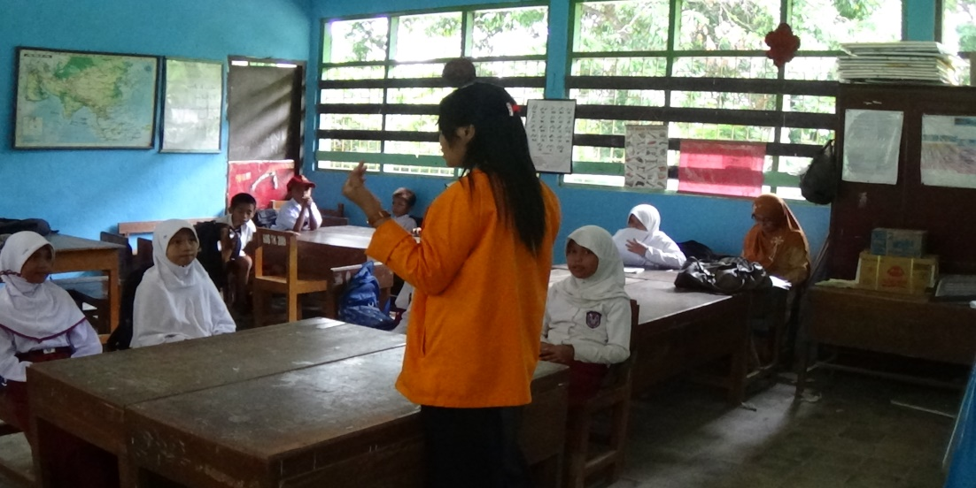**DOKUMENTASI PENELITIAN**

**Guru melakukan tanya jawab dengan siswa, menyampaikan tujuan pembelajaran, serta menjelaskan materi pembelajaran**

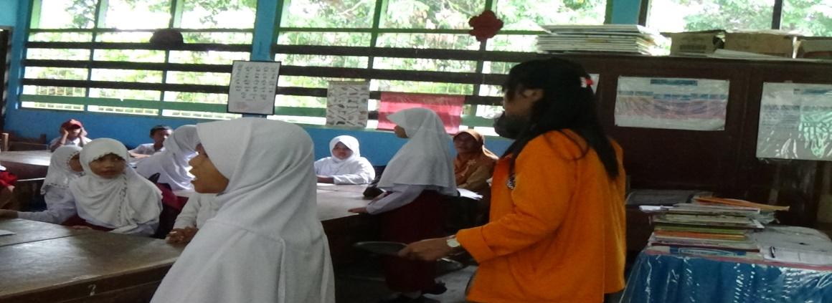

**Guru mengaitkan materi pembelajaran dengan lingkungan sekitar.**

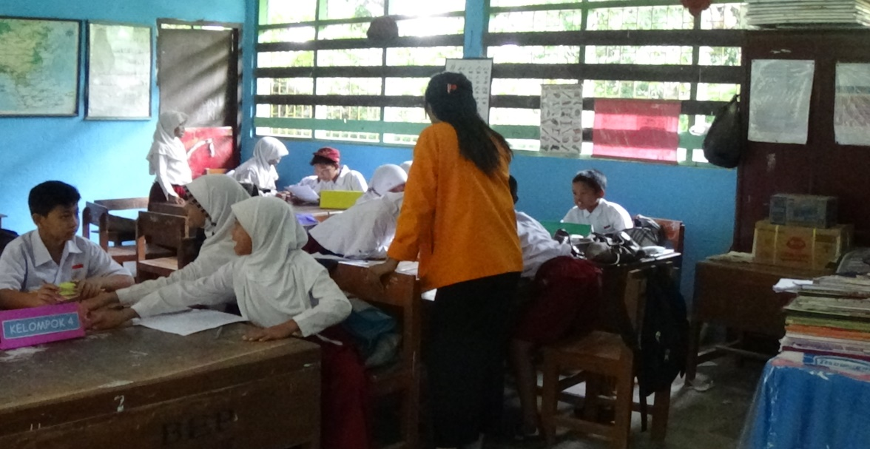

**Guru membagi siswa dalam kelompok secara heterogen**

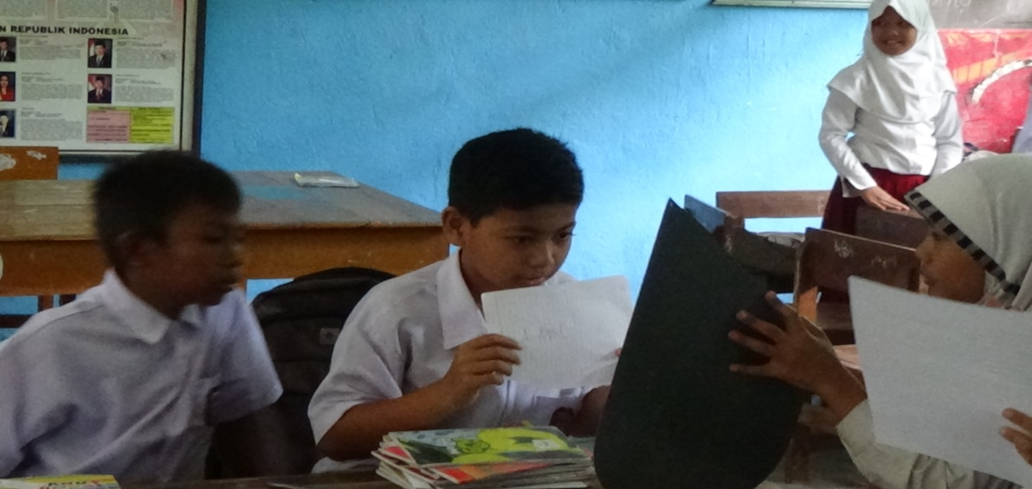

**Siswa bekerja sama dengan teman kelompoknya dalam mengerjakan LKS**

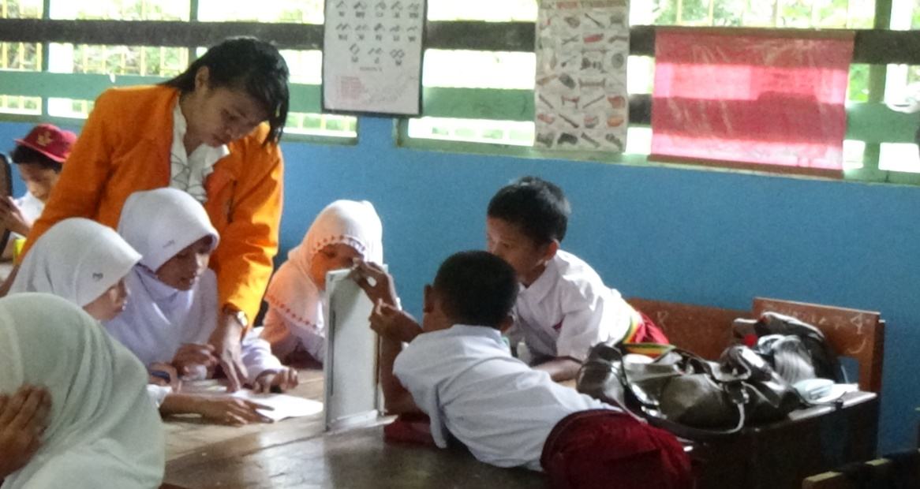

**Guru membimbing siswa dalam mengerjakan LKS**

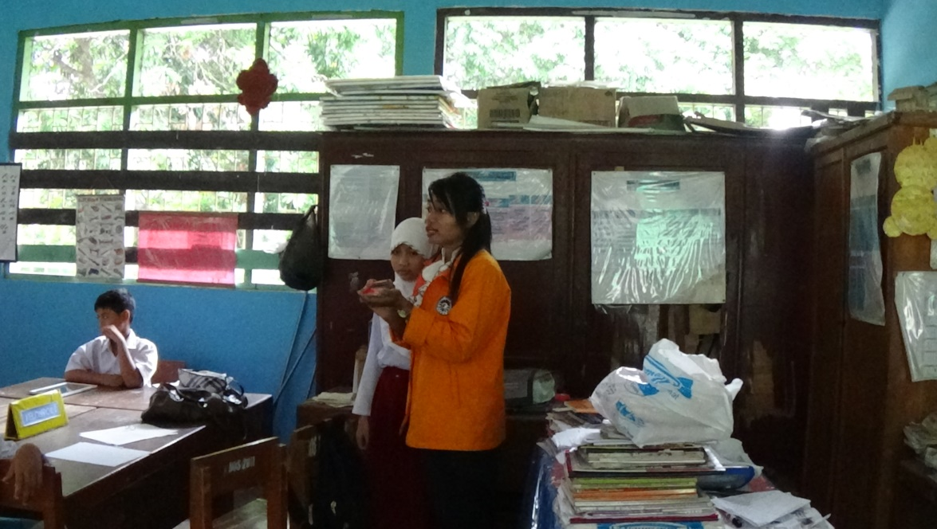

**Guru menjelaskan aturan games**

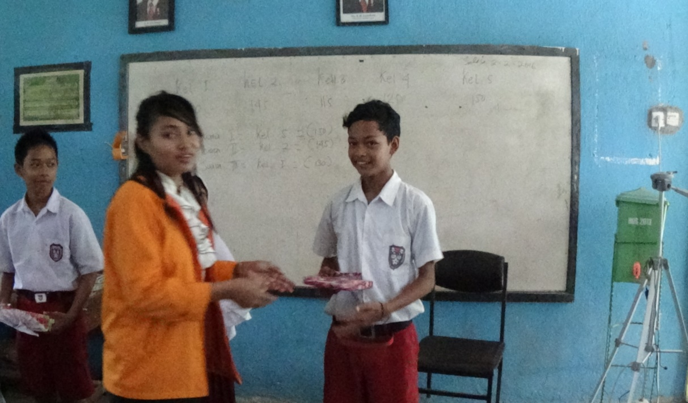**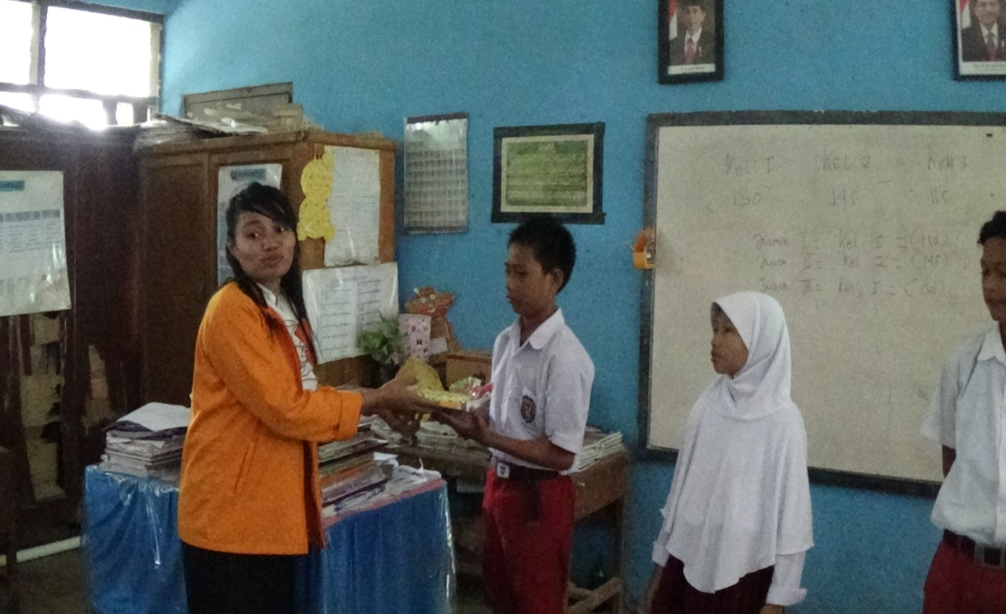Guru memberikan penghargaan atau hadiah kepada siswa**